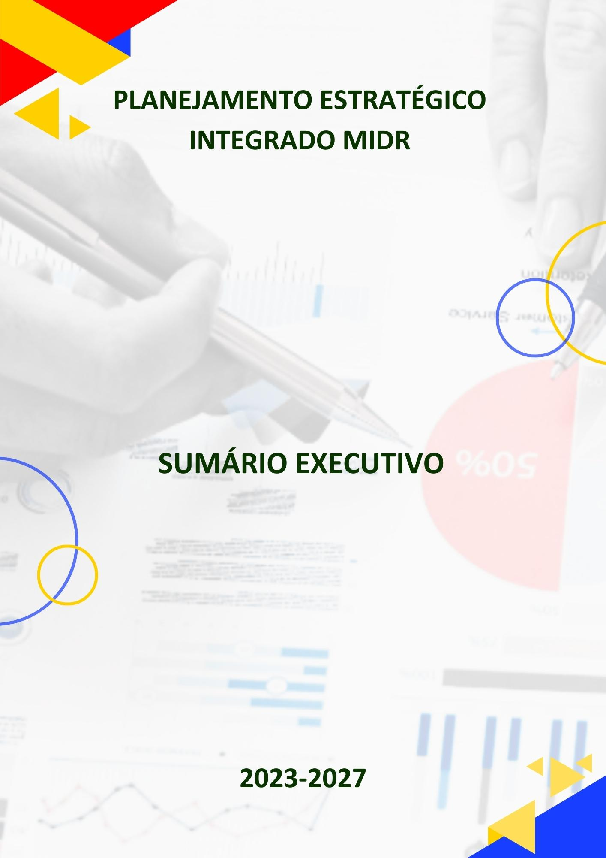
PLANO ESTRATÉGICO MIDR 2023-2027 - SUMÁRIO EXECUTIVO | 1

Versão 1.0 - 1223

Ministério da Integração e do Desenvolvimento Regional Comitê Estratégico de Governança - CEG

Ministro da Integração e do Desenvolvimento Regional
Antonio Waldez Góes da Silva

Secretário-Executivo
Valder Ribeiro de Moura

Secretário Nacional de Segurança Hídrica
Giuseppe Serra Seca Vieira

Secretário Nacional de Proteção e Defesa Civil
Wolnei Aparecido Wolff Barreiros

Secretária Nacional de Políticas de Desenvolvimento Regional e Territorial
Adriana Melo Alves

Secretário Nacional de Fundos e Instrumentos Financeiros
Eduardo Corrêa Tavares

Assessoria ao CEG

Chefe da Assessoria Especial de Controle Interno
Vivian Vivas

Consultor Jurídica
Leslei Lester dos Anjos Magalhães

Plano Estratégico Integrado MIDR
Sumário Executivo 2023-2027 V 1.0 - 1223
Organização, Revisão e Orientação Metodológica
Diretora de Gestão Estratégica  Marina Soares Almeida  Coordenador-Geral de Planejamento e Gestão Estratégica  Antonio Sergio Malaquias Queiroz Filho  Coordenadora de Gestão Estratégica  Cristina Abreu Jansen  Coordenadora de Planejamento  Fernanda Muniz da Conceição | Equipe Técnica  Caroline Angélica M. Soares  Caroline Silva Passos  Fred Carlos Barros Rosas
Equipes de Elaboração do Plano
Secretaria Nacional de Fundos e Instrumentos Financeiros
André Braga G. Silveira
Aliuscha R. Ribeiro Ferraz
Anderson Mendes Costa
André Krauss Queiroz
Clécio da S. Almeida Santos
Denilson C. dos Santos
Érica Domingos da Silva
Fernanda Ludmilla E. Barbosa
Fernanda Gabriela Nunes L. Fonseca
Atila de Azevedo Caparrosa
Luiza de Paula O. Botelho
Marcelo Binenbojm
Marina Servato Ferreira

Secretaria Nacional de Proteção
e Defesa Civil
Ademar Lopez da Silva Jr.
Ana Flavia Rodrigues Freire
Braulio Eduardo da Silva Maia
Charles Silva de Aguiar
Érico de Castro Borges
Frederico de Santanna
Frederico do Monte Seabra
Giselle Paes Gouveia
John de Castro Matos
Júnia Cristina Ribeiro
Karine da Silva Lopes
Kelly Araujo Lima
Leno Rodrigues de Queiroz
Luiz Carlos Cerqueira da Silva
Magno Gonçalves da Costa
Paulo Roberto Farias Falcão
Rafael Pereira Machado
Reinaldo Soares Estelles

Secretaria-Executiva
Alexandre Wessner Kapper
Alice Almeida V. de Carvalho
Anna Karina N. de Andrade
Antonio Sergio M. Queiroz Filho
Claudenice Custódio Ribeiro
Caroline Angélica M. Soares
Caroline Silva Passos
Cristina Abreu Jansen
Daniel Portilho Troncoso
Diego Menegazzi
Diego Rodrigues Oliveira
Emerson Paumer
Fernanda Muniz da Conceição
Fred Carlos Barros Rosas
Guilherme Macedo Prudente
Henrique Kineipp de Souza
Henrique Silva C. Junior
Igor Araújo
José Ronaldo Rios de Almeida Jr.
Júnior José R. Rios de Almeida
Katlen Andrade Eutáquio
Marcus Rodrigo dos S. Moura
Marina Soares Almeida
Nilo da Silva Teixeira
Paulo Jorge M. Rocha de Morais
Rodrigo Pinto de Almeida
Rosa Daiane Borges Silva
Tito Livio Pereira Q. e Silva

Secretaria Nacional de Políticas de Desenvolvimento Regional e Territorial
Carlos Henrique Rosa
Everton Sudré Ferreira
Giuliana de Abreu Correa
João Mendes da Rocha Neto
Leandro Ferreira da Silva
Marcelo Giovani
Marcelo Jesuíno da Costa
Rosimeire Fernandes da Silva
Samuel Menezes de Castro
Telmo Florentino Rodrigues
Tiago Gonçalves Pereira Araujo
Vanessa da Silva Cruz Costa
Vitarque Lucas Paes Coelho
Roney Rios Figueira
Rosilene Vaz Cavalcanti
Tiago Molina Schnorr
Wesley de Almeida Felinto

1
Secretaria Nacional de Políticas
de Desenvolvimento Regional
e Territorial
Carlos Henrique Rosa
Everton Sudré Ferreira
Giuliana de Abreu Correa
João Mendes da Rocha Neto
Leandro Ferreira da Silva
Marcelo Giovani
Marcelo Jesuíno da Costa
Rosimeire Fernandes da Silva
Samuel Menezes de Castro
Telmo Florentino Rodrigues
Tiago Gonçalves Pereira Araujo
Vanessa da Silva Cruz Costa
Vitarque Lucas Paes Coelho
Roney Rios Figueira
Rosilene Vaz Cavalcanti
Tiago Molina Schnorr
Wesley de Almeida Felinto

Secretaria Nacional
de Segurança Hídrica
Alexandre José de Carvalho
Alexandre Saia
Bárbara Thâmily Rodrigues
Bárbara Catharine de Souza
Elianeiva de Queiroz V. Odisio
Erik Parente C. Perpetuo
Fernando Numata
Hellen Karolinne O. Machado
Jimmu Azevedo Ikeda
José Dias C. Vaz de Lima
Larissa Oliveira Rêgo
Kleyber Oliveira da Nobrega
Mariana Alberto Logrado
Nartacha G. Cunha de Melo
Oscálmi Porto Freitas
Paulo Roberto S. Júnior
Paulo Ricardo de M. Liberato
Rafael Padovani Zuin
Rafael José da Silva
Stanley Rodrigues Bastos
Tarsila Cezar de N. Pessoa
Tiago José de B. Portela

Gabinete do Ministro
Tiago de Souza Pereira

Assessoria Especial de
Comunicação Social
Gilberto Ubaíra Rodrigues
Polyana Maria S. da Silva
Joelma Hortilia Gomes

Assessoria de Participação
Social e Diversidade
Natália Mori Cruz

Assessoria Especial de
Assuntos Internacionais
Renata A. de Oliveira Carvalho
Marina Campos P. Romão

Assessoria Especial de
Assuntos Parlamentares
Daniel Alex Fortunato
Leonardo Bezerra S. Almeida
Ramão Hudson dos S. Moraes
Rosiani Portela

Assessoria Especial de
Controle Interno
Vivian Vivas
Eduardo Augusto L. Freitas

Ouvidoria
Paula El Jaick de Barros F. Yida

Contribuições Especiais – Equipes de Entidades Vinculadas ao MIDR

Companhia de Desenvolvimento dos Vales do São Francisco e do Parnaíba
Cristiano Augusto H. Mendes
Emilio de Souza Santos
Fabrício Guimarães Vieira
Hiroshi Kubo
Marco Antônio de Carvalho
Marcelo Lucena de Alburquerque Romeiro
Sane Rejane Maciel Baptista
Viviane Freitas Santos

Departamento Nacional de Obras Contra as Secas
Gleicy de Sousa Costa
José Alfredo de Albuquerque
Raquel Cristina B. V

Superintendência do Desenvolvimento do Nordeste
Camila Leandro de Souza
Cláudia Maria da Silva
Danilo Campelo
Rafael de Albuquerque Feitosa
Rafaella Alves Arcila de Melo
Silvio Carlos do Amaral e Silva

Superintendência do Desenvolvimento do Centro-Oeste
Georgia Carolina Capistrano
Priscilla Marotta Gardino

Superintendência do Desenvolvimento da Amazônia
Ana Beatriz Ewerton Brasil Macola
Érika de Almeida Leite

Agência Nacional de Águas
Adriana Christina P. Rodrigues



Mensagem do Ministro

O Planejamento Estratégico Integrado (PEI) do MIDR e de suas vinculadas para o período de 2023-2027 é um trabalho de desenvolvimento da estratégia, fundamental para que possamos organizar nossa atuação em prol do atendimento dos objetivos mais relevantes e alcance dos resultados desejados pela sociedade.
A partir de uma boa estratégia e com objetivos estratégicos bem delimitados, indicadores adequados, programas e ações bem definidos, certamente seremos mais eficientes, eficazes e efetivos.
De forma alinhada às diretrizes do Presidente da República, este novo planejamento estratégico traz como inovação em sua metodologia a integração efetiva com as entidades vinculadas (Sudam, Sudene, Sudeco, Dnocs, Codevasf e ANA) do MIDR e a inclusão da participação social no processo de elaboração do PEI.
Assim, as entidades vinculadas farão parte do Plano Estratégico, as quais incluíram programas, iniciativas e metas mais relevantes de sua atuação. Com isso, pretendemos estreitar os laços entre MIDR e vinculadas, criando um elo e compromisso mútuo em prol das políticas públicas de nossa competência.
Ressalto que a construção deste plano prezou pela participação ativa dos colaboradores do MIDR e da sociedade. O primeiro passo desse trabalho foi uma consulta para receber contribuições acerca da Missão, da Visão e dos Valores que devemos adotar. Além disso, no mesmo formulário, os colaboradores contribuíram com a análise de cada política pública de competência deste Ministério, apresentando as forças, fraquezas, oportunidades, ameaças e riscos que identificaram.
No que se refere à participação social, queremos construir um planejamento estratégico mais democrático. O povo brasileiro informou em consulta pública, por meio de formulário virtual, quais são os problemas mais relevantes a serem solucionados no âmbito de cada uma das nossas políticas públicas e quais são os desafios prioritários que o Ministério deve buscar alcançar.
Assim, apresentamos neste Sumário Executivo a metodologia desenvolvida e o Plano Estratégico Integrado do MIDR 2023-2027, instrumento que apresenta o caminho, os desafios e os objetivos que o nosso Ministério pretende alcançar, trazendo para a sociedade o desenvolvimento econômico e a redução das desigualdades regionais.

Obrigado!

Antonio Waldez Góes da Silva
Ministro da Integração e do Desenvolvimento Regional

Introdução
O Planejamento Estratégico é entendido como um processo sistêmico de estabelecimento da estratégia, que pressupõe um adequado entendimento da organização e do contexto em que se encontra inserida, a fim de traçar as iniciativas para se alcançar uma situação futura desejada, buscando sempre maior efetividade dos resultados e eficiência da gestão dos recursos.

Um importante produto do processo de elaboração da estratégia é o Plano Estratégico - PE, constituído pelo mapa estratégico, a cadeia de valor, a missão, a visão, os valores, os objetivos, os indicadores, as metas, além dos programas, iniciativas e projetos estratégicos de um Órgão ou Entidade.

Assim, por meio do Plano Estratégico, as organizações estabelecem de maneira consistente, organizada, transparente e lógica, os resultados a serem entregues para a sociedade e os meios que serão adotados para essa finalidade.

A estruturação do PE na Administração Pública Federal é regida pela Instrução Normativa Seges/ME nº 24, de 18 de março de 2020, e orientada pelo “Guia Técnico de Gestão Estratégica”, também produzido pelo então Ministério da Economia. Segundo esse normativo, o plano estratégico institucional deverá ser revisado pelo menos uma vez por ano, a partir de 2021, e, quando for necessário, atualizado.

Em 2023, com a publicação da Medida Provisória nº 1.154, de 1º de janeiro de 2023, convertida na Lei nº 14.600, de 19 de junho de 2023, que estabeleceu a organização básica dos órgãos da Presidência da República e dos Ministérios, bem como a edição do Decreto nº 11.347, de 1º de janeiro de 2023, que aprovou a nova estrutura regimental do Ministério da Integração e do Desenvolvimento Regional (MIDR), foi identificada a necessidade de elaboração de um novo PEI ainda em 2023, que contemplasse a nova estrutura e as prioridades da atual gestão.

Nesse sentido, a construção do PEI MIDR 2023-2027 agregou as boas-práticas adquiridas nos ciclos anteriores, prezando por um processo participativo e inclusivo, desenvolvido a partir da realização de diversas oficinas, com a participação de gestores e servidores do MIDR e de suas entidades vinculadas, num processo de reflexão crítica acerca dos elementos fundamentais da estratégia do Ministério, conduzido pela Coordenação-Geral de Planejamento e Gestão Estratégica (CGPGE) da Diretoria de Gestão Estratégica (Digec). Outro diferencial foi a inclusão da participação social na elaboração do plano e a realização de análise de ambiente interno e externo e dos riscos para cada política pública e área de gestão do MIDR.
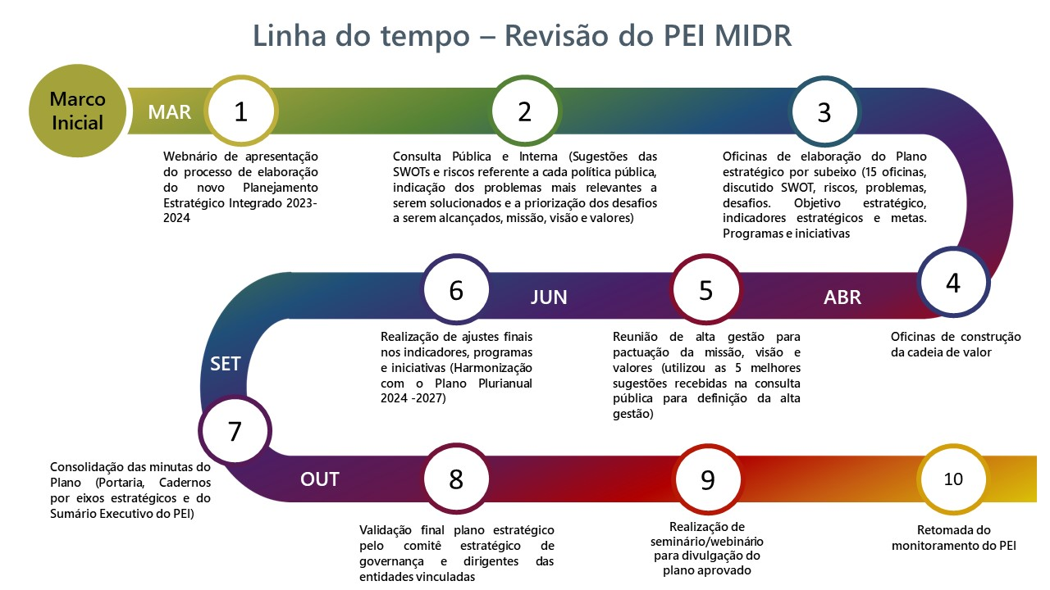
2023
A inclusão da participação social teve como objetivo a construção de um planejamento estratégico governamental mais democrático e sensível às necessidades da sociedade. Nesse sentido, houve a consulta pública realizada por meio de formulário virtual. Os colaboradores do MIDR contribuíram com sugestões sobre os direcionadores estratégicos (missão, visão e valores) e identificação das forças, das fraquezas, das oportunidades, das ameaças e dos riscos dentro de cada política pública que é desenvolvida no âmbito das competências do MIDR. Já a sociedade indicou os problemas mais relevantes e a priorização dos desafios a serem alcançados no âmbito de cada política pública para o novo plano.

A integração do MIDR com suas entidades vinculadas visa a otimização dos trabalhos e de recursos compartilhados, dentro de uma perspectiva abrangente, focada nos objetivos globais do Ministério. Dessa forma, para contribuir com os objetivos, as entidades vinculadas apresentaram programas, iniciativas e metas sobre as quais serão responsáveis pela execução. Cabe destacar que essas iniciativas compõem os cadernos estratégicos de forma orgânica dentro de Eixos estratégicos relacionados às competências do Ministério.

Com base nas sugestões recebidas, foram desenvolvidos a nova missão, visão, valores do MIDR, realizada análise de ambiente interno e externo (análise SWOT) e riscos de cada política pública, construído o mapa estratégico com os objetivos. Também foram formulados os novos elementos específicos do PEI, como os indicadores estratégicos, metas, programas e iniciativas, sendo esses elementos harmonizados com o Plano Plurianual 2024-2027.

Para melhor visualização da atuação do ministério, houve a definição dos Eixos, que são as macropolíticas e as áreas de gestão governamental do MIDR. Eles foram desdobrados em subeixos, que são as políticas públicas do ministério.
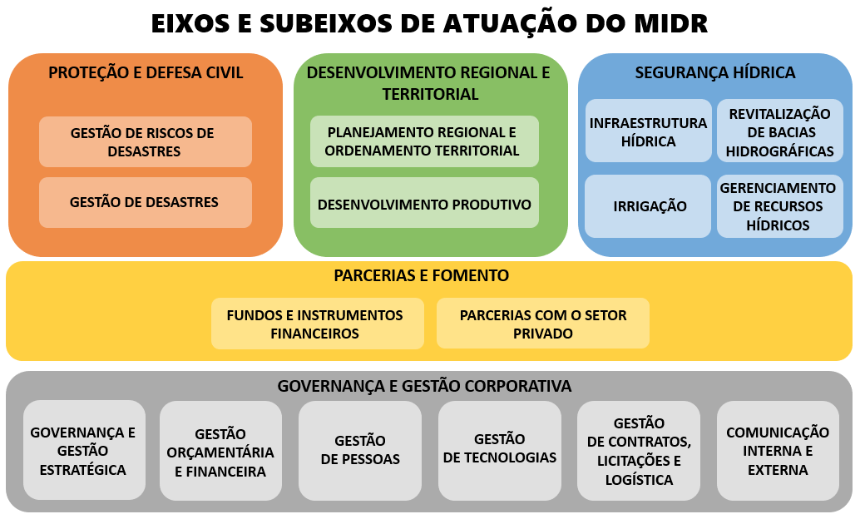

No desenvolvimento do PEI, cada Eixo Estratégico é representado por seu caderno estratégico específico, totalizando cinco cadernos. Eles apresentam de forma detalhada a análise SWOT, riscos, problemas, desafios, objetivos estratégicos, indicadores, metas, programas e iniciativas relacionados a cada Subeixo.

Os documentos do PEI são (disponíveis em Planejamento Estratégico Integrado— Português (Brasil) (www.gov.br)):
- Sumário Executivo – apresenta os pontos fundamentais da metodologia do PEI e uma visão geral do seu conteúdo envolvendo os eixos estratégicos de atuação do MIDR;
- Caderno de Proteção e Defesa Civil;
- Caderno de Desenvolvimento Regional e Territorial;
- Caderno de Segurança Hídrica;
- Caderno de Parcerias e Fomento;
- Caderno de Governança e Gestão Corporativa.

Os elementos gerais do Plano Estratégico foram aprovados pelo Comitê Estratégico de Governança do Ministério da Integração e do Desenvolvimento Regional, por meio da RESOLUÇÃO CEG/MIDR Nº 3, DE 11 DE DEZEMBRO DE 2023.

Para inserção das informações de monitoramento do Plano Estratégico, será utilizado sistema informatizado para registro e acompanhamentos dos atributos - o Sistema de Gerenciamento do Planejamento Estratégico (Sisplan), solução customizada desenvolvida pela Coordenação-Geral de Planejamento e Gestão Estratégica (CGPGE), que integra a Secretaria-Executiva do MIDR, para inserção das informações de monitoramento do Plano Estratégico.

Com o monitoramento sistematizado no Sisplan, as informações consolidadas serão utilizadas para apoiar a tomada de decisão, bem como para produzir diversos relatórios gerenciais, de prestação de contas e que poderão ser usados até mesmo para o monitoramento do PPA. Isso evitará retrabalho nas unidades do MIDR, permitindo que foquem em suas entregas para a sociedade.

Fundamentos do Modelo do Excelência em Planejamento e Gestão Estratégica

O modelo de excelência do MIDR foi estabelecido com base em alguns fundamentos de melhoria do processo de estruturação do Planejamento Estratégico, entre os quais se destacam:

- Engajamento da estrutura de Governança: modelo que se apoia em maior atuação do Comitê Estratégico de Governança no âmbito do PEI, que tem como uma de suas pautas o planejamento estratégico, tendo em vista a responsabilidade de aprovar, revisar, monitorar e avaliar o PEI, prevista no Art. 7º da Instrução Normativa Seges/ME nº 24, de 18 de março de 2020.
- Abordagem por políticas públicas e programas: estruturação do PEI com base em políticas públicas e programas do MIDR, evitando-se abordagens fixadas exclusivamente nas estruturas funcionais e hierárquicas. Dentro de cada política pública, as discussões da elaboração do PEI contaram com a participação de atores de estruturas diferentes, permitindo compartilhamento de informações e incorporação de diferentes óticas sobre cada assunto trabalhado. A adoção dos programas como elemento do PEI também permitiu que a estratégia fosse estruturada de forma mais integrada e vinculada às nomenclaturas normalmente utilizadas pela Pasta para divulgar seus resultados.
- Utilização de instrumento de análise de ambiente interno e externo e identificação de riscos: a metodologia utilizada na elaboração do PEI 2023-2027 previu a realização de análise SWOT e de riscos específicas para cada política ou área de gestão do MIDR, que consiste em análise do ambiente interno (identificação das forças e fraquezas) e do ambiente externo (oportunidades e ameaças), identificação de riscos, viabilizando o estabelecimento da estratégia em bases mais sólidas.
- Orientação para a solução de problemas e alcance de desafios fundamentais: a elaboração dos objetivos estratégicos vinculados a cada política pública ou área de governança e gestão corporativa teve como elemento base a discussão dos principais problemas e dos principais desafios. Esses elementos permitiram a construção de redações mais específicas para os objetivos estratégicos (refletindo melhor as prioridades) e a definição de programas e iniciativas voltados para a solução de questões fundamentais dentro de cada eixo e subeixo estratégico do PEI.
- Maior integração entre MIDR e as entidades vinculadas: no processo de elaboração do plano, as entidades vinculadas ao MIDR (Sudam, Sudene, Sudeco, Dnocs, Codevasf e ANA), contribuíram com todo o processo de definição da estratégica do Ministério, participando dos debates e construção do Plano, os quais puderam enriquecer as discussões e a compreensão sobre os temas abordados. As entidades vinculadas incluíram no Plano indicadores, programas, iniciativas e metas mais relevantes de suas atuações, sobre as quais serão responsáveis pela execução. Com a elaboração e posterior monitoramento conjuntos, viabiliza-se a criação de uma rede de planejamento integrado.
- Dinâmica de monitoramento intensivo e excelência em gestão estratégica: constância de monitoramentos nas iniciativas com a implantação gradual de um modelo excelência em gestão estratégica, consistindo em reuniões mensais para as iniciativas prioritárias e trimestralmente para as demais, ou quando houver necessidade, fortalecendo prática fundamental para a gestão e compartilhamento de informações e debate dos avanços dos programas no âmbito das secretarias e vinculadas.
- Melhoria da vinculação com os demais instrumentos de planejamento governamental existente: estabelecimento de pontos de integração entre o PEI e os principais instrumentos de planejamento governamental de médio e longo prazo, como a Estratégia Federal de Desenvolvimento, Planos Setoriais e o Plano Plurianual.
- Integração do PEI ao Relatório de Gestão e Mensagem Presidencial: utilização do Sistema que monitora o PEI como base para extração das informações a serem consolidadas no Relatório de Gestão e na Mensagem Presidencial do MIDR, diminuindo retrabalho das unidades finalísticas e fortalecendo a função desses instrumentos de divulgação dos resultados anuais para a sociedade.
- Melhoria dos vínculos entre planejamento e orçamento: o modelo atual previu que toda iniciativa, quando aplicável, seria vinculada à ação orçamentária correspondente. Essa relação já existente no modelo anterior foi melhorada agora ao se incentivar a utilização de planos orçamentários para individualizar as iniciativas, sempre que possível pela unidade.
Isso posto, a estruturação do PEI será detalhada a seguir, explicando-se sobre sua governança, seus principais elementos, pontos de integração, mecanismos de monitoramento e avaliação e outras novidades.

GOVERNANÇA
O Planejamento Estratégico Integrado tem como instância máxima de governança o Comitê Estratégico de Governança (CEG), instituído em 2020 e composto pelo Ministro da Integração e do Desenvolvimento Regional, pelo Secretário-Executivo, que o coordenará, e pelos Secretários Nacionais da Pasta. Além desses membros deliberativos, há a participação, em caráter consultivo, do Chefe da Assessoria Especial de Controle Interno e do Consultor Jurídico.

A segunda instância de governança é a Comissão Técnica do Comitê Estratégico de Governança (CT-CEG) composta por representantes do Gabinete do Ministro, da Secretaria-Executiva e das Secretarias Nacionais. É ela que assessora o CEG e tem como finalidade subsidiar as reuniões e deliberações de competência do comitê.

Conforme disposto na Instrução Normativa Seges/ME nº 24, de 18 de março de 2020, cabe ao CEG a competência de aprovar, monitorar e avaliar o PEI.

ESTRUTURA E ELEMENTOS DO PEI
O Planejamento Estratégico é estruturado por um conjunto de elementos agregados em duas dimensões fundamentais: a dimensão estratégica e a dimensão tática.

A dimensão estratégica corresponde às definições mais gerais relacionadas às políticas do MIDR, envolvendo análise de questões indispensáveis relacionadas à sociedade que demandam a intervenção governamental na forma de políticas públicas. Essa dimensão é composta pelos eixos e subeixos estratégicos, análise SWOT, riscos, problemas e desafios fundamentais, além dos objetivos estratégicos, indicadores estratégicos e suas respectivas metas.

A dimensão tática, por sua vez, representa o plano de ação, ou seja, aquilo que o governo se compromete a realizar para alcançar os objetivos estratégicos definidos e apresentar os resultados desejados pela sociedade. Assim, a dimensão tática é composta pelos programas e as iniciativas do governo.

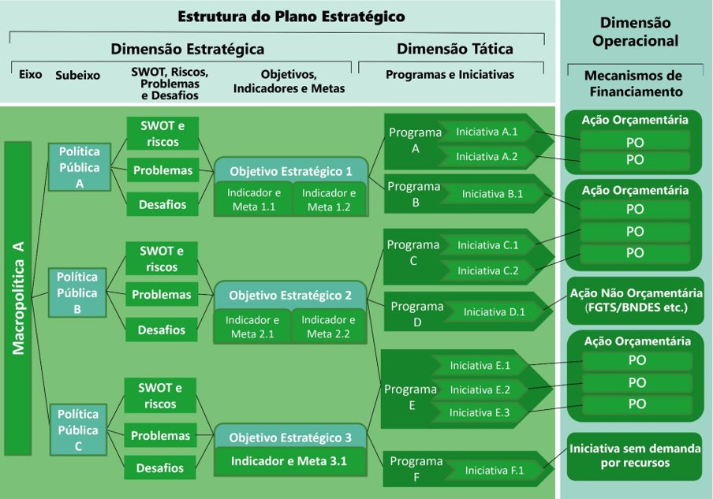
Por fim, há de se destacar a dimensão operacional, necessária para execução da estratégia do Ministério. Esta dimensão corresponde à viabilização da estratégia por meio do orçamento público, além das atividades de gestão operacional realizadas por cada equipe.

Nesse sentido, a fim de promover alinhamento com essa dimensão, cada iniciativa do PEI contém o vínculo com a ação orçamentária e plano orçamentário correspondente (se houver) e informará os casos em que o financiamento se der por mecanismos não orçamentários, ou mesmo quando a execução da iniciativa não depender do dispêndio de recursos financeiros adicionais (casos de iniciativas executadas diretamente pela força de trabalho do Ministério). Apresenta-se a seguir a definição de cada um dos elementos das duas dimensões do PEI.

- Eixos Estratégicos: consistem no nível de agregação máximo de uma política sob o qual se estrutura toda a estratégia a ser implementada. No âmbito do PEI, são estabelecidos eixos finalísticos de políticas públicas, que representam as macropolíticas como Segurança Hídrica, Proteção e Defesa Civil, Desenvolvimento Regional e Territorial e eixos transversais como Governança e Gestão Corporativa e Parcerias e Fomento.

- Subeixos Estratégicos: representam as políticas públicas específicas vinculadas a cada eixo estratégico.

- Análise SWOT e riscos: analisa o ambiente interno (forças e fraquezas) e o ambiente externo (oportunidades e ameaças); identifica riscos, que são eventos incertos que podem prejudicar a organização e a política pública executada.

- Problemas fundamentais: quando vinculados a subeixos finalísticos, representam os problemas críticos que afetam a sociedade ou questões estruturais que dificultam o alcance dos resultados desejados para a política pública
- Desafios Fundamentais: refletem uma visão futura almejada no âmbito de um subeixo estratégico, de forma a representar uma questão prioritária e altamente desejada ou um grande resultado a ser alcançado.

- Objetivos Estratégicos: representam a grande finalidade de um subeixo de política pública ou de atuação transversal, deixando claro, sempre que possível a prioridade da atuação ou de público-alvo. Sua redação é fruto da síntese dos problemas fundamentais a serem solucionados e dos desafios fundamentais a serem alcançados.

- Indicadores Estratégicos: instrumentos que permitem a verificação em termos quantitativos ou qualitativos de aspectos de um fenômeno vinculado a um objetivo estratégico. Considerando seu caráter estratégico, devem medir, preferencialmente, aspectos relacionados a impactos ou resultados referentes a uma política pública. Por essa característica, esses indicadores normalmente são influenciados não só pela atuação específica do órgão, mas por questões socioeconômicas. Outro fator de destaque é que a maior parte das políticas do MIDR é de competência comum entre União, Estados, Distrito Federal e Municípios. Nesse sentido, o indicador estratégico deve ser entendido como um termômetro do problema vinculado a uma política pública e que direciona o estabelecimento dos programas e iniciativas do Ministério, devendo-se evitar sua utilização como medida única da efetividade da Pasta.

- Metas Estratégicas: vinculadas aos indicadores estratégicos, as metas estratégicas consistem nos resultados que a organização pretende atingir em determinado período de tempo a fim de alcançar um objetivo estratégico.

- Programas: representa um conjunto de iniciativas geridas de maneira integrada para solução de um problema comum viabilizando o alcance de melhores resultados. No PEI, buscou-se utilizar como programas aqueles já estruturados e consagrados, bem como nos casos de ausência, incentivou-se a criação de novos para melhor gestão das iniciativas do MIDR.

- Iniciativas: consistem nos projetos, nas obras e nas atividades estratégicas de duração continuada do MIDR.

Quando as iniciativas estão estruturadas sob a forma de projetos, possuem prazo limitado de duração e resultarão em produtos ou serviços únicos que promoverão melhorias fundamentais em políticas públicas ou áreas de governança ou gestão corporativa (exemplos: revisão de um plano setorial; reformulação de uma norma; etc.).

Quando estruturadas como ações estratégicas de duração continuada, representam entregas de grande impacto para a sociedade que são geradas de maneira contínua pelo MIDR (exemplos: realização de parcerias com o setor privado para implementação de projetos; apoio à implementação de iniciativas para revitalização de bacias hidrográficas etc.).

Quando denominadas obras são empreendimentos estruturantes com investimentos de longo prazo e etapas diversas, que trarão segurança hídrica para a sociedade (exemplo: implantação de uma infraestrutura hídrica estruturante etc.)

Cada iniciativa possui um indicador e uma meta própria, que permitem medir a eficácia da atuação do Ministério em determinado aspecto, apresentando normalmente os produtos gerados no âmbito dos trabalhos executados pela Pasta. Assim, o indicador de iniciativa é o mais indicado para verificação do desempenho de determinada área do Ministério, uma vez que está relacionado a questões que estão sob maior capacidade de gerenciamento pela própria Pasta.

Mapa Estratégico MIDR
O Mapa estratégico é uma representação visual que sintetiza a estratégia do Ministério. É composto por Missão, Visão, Valores, Perspectivas e Objetivos Estratégicos. A seguir, serão apresentados os conceitos dos principais atributos que compõem o Mapa Estratégico do PEI 2023 – 2027 do MIDR e sua representação gráfica.

A Missão representa a razão de existir do Ministério, o propósito pelo qual os dirigentes e o corpo técnico trabalham.

A Visão corresponde ao que a organização deseja alcançar no futuro, como ela almeja ser reconhecida. É a síntese dos desejos e aspirações dos dirigentes e gestores.

Os Valores representam os princípios mais importantes para o MIDR, a serem sempre observados na sua atuação, eles norteiam as ações e a conduta dos integrantes do Órgão, orientando-lhes o comportamento e permeando as relações nos ambientes interno e externo.

As Perspectivas correspondem ao agrupamento dos objetivos estratégicos que possuem características comuns. No Mapa Estratégico do MIDR, foram adotadas as seguintes perspectivas:

- Governança e Gestão Corporativa: caracteriza-se por conter objetivos das atividades que dão suporte e viabilizam a execução de todas as atividades do Ministério. Está intimamente relacionada à atuação das áreas-meio.
- Parcerias e Fomento: representam os objetivos estratégicos transversais de realização de parcerias com o setor privado, nacional e internacional, além de melhoria dos instrumentos de fomento e incentivos que impactarão positivamente no desenvolvimento das políticas e programas do MIDR.
- Políticas Públicas: perspectiva que envolve todos os objetivos relacionados às políticas públicas do MIDR que irão beneficiar a sociedade brasileira de diferentes formas. Aos objetivos estratégicos das políticas públicas, são atrelados os principais indicadores setoriais que representam o avanço da sociedade brasileira naquela temática específica.
- Resultado Integrado: perspectiva que representa o grande resultado almejado para o conjunto de políticas públicas do MIDR. Está intimamente ligada à missão e à visão do Ministério. Para seu acompanhamento são utilizados especialmente indicadores macroeconômicos que refletem as questões mais desafiadoras, como a desigualdade regional e a qualidade de vida nas regiões brasileiras.

Os Objetivos Estratégicos representam de maneira sintetizada o que se deseja alcançar e qual é a prioridade dentro das principais áreas de atuação do MIDR. Os objetivos foram construídos a partir da reflexão dos problemas fundamentais a serem solucionados e dos desafios fundamentais a serem superados dentro de cada eixo e subeixo estratégico de atuação.

É recomendável que a leitura do Mapa Estratégico seja feita de baixo para cima, uma vez que as perspectivas de Governança e Gestão Corporativa e a de Parcerias e Fomento funcionam como alicerces para o desenvolvimento das Políticas Públicas, que no seu conjunto apoiam o alcance do Resultado Integrado desejado.

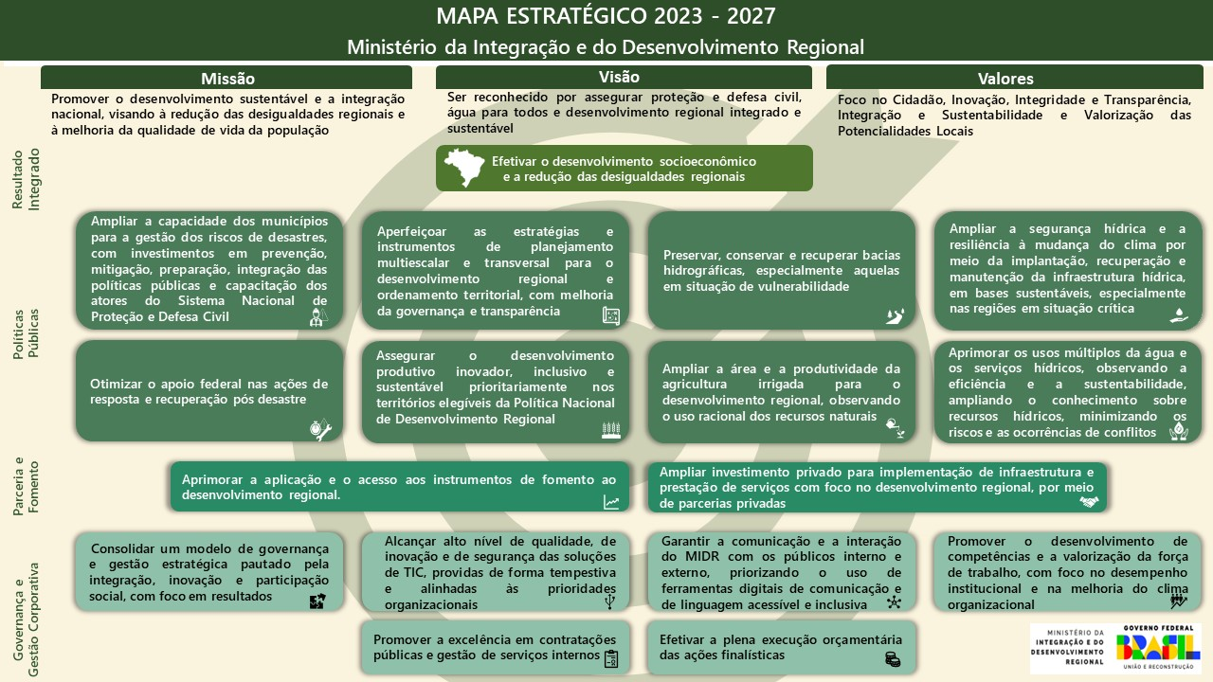

Cadeia de Valor MIDR

A Cadeia de Valor do Ministério da Integração e do Desenvolvimento Regional tem por objetivo subsidiar, orientar, convergir e estruturar a gestão de processos do Ministério, de forma que esta seja mais uma ferramenta para seus dirigentes utilizarem na busca da realização dos objetivos estratégicos do órgão. Sua construção proporciona uma visão abrangente sobre o alinhamento dos processos finalísticos do Ministério à sua estratégia.
Sua principal função é representar de forma estruturada todas as atividades que a organização executa para, na entrega de seus produtos ou serviços, gerar valor ao cidadão.
Da mesma forma que o Estado brasileiro tem buscado estruturar parcerias com a iniciativa privada para viabilizar a entrega de políticas públicas, a utilização de ferramentas gerenciais na administração pública surge como uma tendência que vem se consolidando. O Decreto de Governança nº 9.203, de 22/11/2017, no art. 2º, inciso II, define valor público como:
“produtos e resultados gerados, preservados ou entregues pelas atividades de uma organização que representem respostas efetivas e úteis às necessidades ou às demandas de interesse público e modifiquem aspectos do conjunto da sociedade ou de alguns grupos específicos reconhecidos como destinatários legítimos de bens e serviços públicos;”
O modelo proposto, com base no Guia para o Gerenciamento de Processos de Negócio, BPM CBOK, apresenta a arquitetura de processos assim dividida:
- Processos finalísticos: correspondem às atividades primárias da cadeia de valor, e representam a atuação e as competências do órgão. São os processos de trabalho voltados para a implementação de políticas públicas e que promovem a efetiva geração de valor público para a sociedade.
- Processos gerenciais: um conjunto de atividades que envolve decisões sobre as diretrizes, normas, planos, programas, estrutura, serviços, processos e recursos para orientar e normatizar as atividades do órgão. São os processos que viabilizam o estabelecimento da estratégia da organização e estão relacionados à formulação de diretrizes de governança.
- Processos de suporte: conjunto de atividades relacionadas à gestão dos recursos necessários à execução de todos os demais processos do Ministério. São processos comuns a todos os órgãos e entidades da Administração Pública e, em sua maioria, normatizados por um órgão central e apoiados por sistemas de informação.
HISTÓRICO DA CONSTRUÇÃO
A Instrução Normativa Seges/ME nº 24, de 18 de março de 2020, define, em seu artigo 3º, a cadeia de valor como um dos elementos que compõem o plano estratégico institucional dos órgãos e das entidades da administração pública federal direta, autárquica e fundacional.
Os trabalhos de construção da Cadeia de Valor do MIDR ocorreram em paralelo à definição dos direcionadores estratégicos do plano, a partir do webinário que oficializou o início do projeto com a participação de toda a comunidade organizacional.
Foram realizadas oficinas temáticas presenciais, coordenadas pela equipe da Coordenação-Geral de Processos e Estrutura, com cada secretaria finalística. As oficinas tiveram como pauta a discussão e a identificação dos processos dos eixos e subeixos de atuação do Ministério.
O trabalho consistiu na apresentação do escopo do projeto, cronograma e alinhamento sobre arquitetura de processos da Cadeia de Valor para o novo Ministério da Integração e do Desenvolvimento Regional. A proposta foi construída de forma colaborativa pelos representantes das unidades e tem como objetivo contribuir para uma melhor visibilidade dos processos finalísticos.
Ocorreram, ainda, outras oficinas que contemplaram os processos que se relacionam aos eixos de governança e gestão corporativa.

RESULTADOS
Os trabalhos resultaram numa proposta para a Cadeia de Valor MIDR estruturada com os processos transversais que permeiam todas as políticas públicas de responsabilidade do Ministério, os processos finalísticos que representam os eixos temáticos da organização, e os processos gerenciais e de suporte que sustentam todos os demais.
O Ministério da Integração e do Desenvolvimento Regional, no exercício de sua competência na gestão de políticas públicas, apresenta os seguintes macroprocessos transversais a todas as secretarias finalísticas:

- Estabelecer estratégias e diretrizes setoriais integradas;
- Coordenar a elaboração, a implementação, o monitoramento, a avaliação e a revisão de planos nacionais;
- Fornecer apoio e assistência técnica aos entes federativos e entidades setoriais;
- Gerenciar sistemas nacionais de informações.

Nas oficinas técnicas temáticas foram levantados os seguintes processos relacionados aos eixos e subeixos de atuação do Ministério:

COORDENAR O PLANEJAMENTO REGIONAL E A GESTÃO DO TERRITÓRIO
- Formular, implementar, monitorar e avaliar os instrumentos de planejamento territorial em distintas escalas e coordenar as instâncias de governança a eles vinculados;
- Promover a assistência técnica para municípios e estados em desenvolvimento regional e territorial; e
- Consolidar processos de tomada de decisão lastreados em inteligência regional e territorial.

ESTRUTURAR CADEIAS PRODUTIVAS REGIONAIS
- Prover infraestruturas para o desenvolvimento das atividades produtivas em suas múltiplas escalas, incluindo a implantação de estruturas físicas para produção, beneficiamento, comercialização e de apoio logístico; e
- Promover a aquisição de equipamentos materiais e insumos, bem como capacitação, intercâmbio de produtores, eventos técnicos e de comercialização.

IMPLANTAR ESTRUTURAS HÍDRICAS ESTRATÉGICAS
- Planejar, projetar, licitar, contratar e fiscalizar a implantação de obras hídricas; e
- Orientar e supervisionar a formulação e a implementação de programas e de projetos de aproveitamento de recursos hídricos para usos múltiplos.

PROMOVER O DESENVOLVIMENTO DA AGRICULTURA IRRIGADA
- Definir diretrizes e promover a implementação e a recuperação de projetos públicos de irrigação, bem como conduzir a transferência gradativa da gestão até sua emancipação; e
- Definir diretrizes para a identificação de potenciais polos de irrigação e identificar uma carteira de demandas que leve ao seu reconhecimento.

GERENCIAR A REVITALIZAÇÃO DE BACIAS HIDROGRÁFICAS
- Promover e implantar ações de revitalização de bacias para preservação, conservação e recuperação dos recursos hídricos para garantir água para usos múltiplos; e
- Produzir ações positivas ao meio ambiente com vistas ao desenvolvimento sustentável das regiões.

GERIR RISCOS E DESASTRES
- Coordenar e fortalecer o SINPDEC em articulação com os Estados, Distrito Federal e Municípios;
- Coordenar o Sistema Federal de Proteção e Defesa Civil;
- Articular, nortear e engajar as políticas setoriais para redução dos riscos de desastres;
- Monitorar ameaças e eventos adversos em articulação com os demais atores do SINPDEC e difundir alertas aos entes federados e à população; e
- Reconhecer situações de anormalidade e apoiar os entes federativos afetados por desastres nas ações de resposta e recuperação.

GERENCIAR TRANSFERÊNCIAS DE RECURSOS
- Estabelecer diretrizes e critérios para seleção e a priorização de investimentos, objetivando a celebração de instrumentos de repasse;
- Coordenar as atividades relacionadas à celebração de instrumentos de financiamento e repasse de recursos e ao acompanhamento da execução das etapas e metas, assim como do cumprimento de seus prazos; e
- Analisar solicitações e formalizar transferências de recursos aos integrantes do Sistema Nacional de Proteção e Defesa Civil.

ESTABELECER DIRETRIZES PARA A DESTINAÇÃO DOS RECURSOS DOS FUNDOS REGIONAIS
- Estabelecer diretrizes, estratégias e orientações gerais para a gestão e destinação dos recursos dos fundos regionais administrados pelo Ministério em consonância com a Política Nacional de Desenvolvimento Regional e com os Planos Regionais de Desenvolvimento;
- Monitorar, avaliar e consolidar informações sobre os resultados da aplicação dos recursos dos fundos; e
- Elaborar proposta de normatização para a destinação dos recursos dos fundos vinculados ao Ministério.

ESTRUTURAR PROJETOS DE PARCERIA PÚBLICO-PRIVADA E CONCESSÕES
- Propor os normativos, ações e programas para concessões e parcerias público-privadas, incluindo-se critérios de sustentabilidade e adaptação às mudanças do clima;
- Articular e propor a capacitação técnica e institucional para a realização de projetos de concessões e parcerias público-privadas federais e de entes da União, dos Estados, do Distrito Federal e dos Municípios;
- Gerenciar o Sistema de Estruturação de Projetos (SEP) e promover a articulação institucional para o financiamento;
- Apoiar as secretarias finalísticas na proposição, articulação e monitoramento de projetos e parcerias nos arranjos regionais;
- Propor a padronização de procedimentos para a captação de recursos nacionais ou internacionais para projetos; e
- Realizar articulações com os setores público, privados e organismos internacionais para apoio técnico a projetos de cooperação ou fomento de projetos.

A seguir serão apresentados os processos gerenciais, que viabilizam o estabelecimento da estratégia da organização e o monitoramento de seu desempenho. São também os processos de controle institucional e de gestão da comunicação.

GESTÃO ESTRATÉGICA
- Coordenar a elaboração, a implementação, o monitoramento, a avaliação e a revisão do Planejamento Estratégico Integrado e do Plano Plurianual do Ministério;
- Estruturar e gerenciar o portfólio de projetos de governança;
- Analisar, desenhar, implementar, gerenciar desempenho, transformar e estabelecer a governança dos processos organizacionais;
- Estruturar e prover informações estratégicas sobre políticas públicas, programas, ações e processos do Ministério e das entidades vinculadas;
- Propor, acompanhar e avaliar ações de estrutura organizacional;
- Coordenar a elaboração do Relatório de Gestão do MIDR e da Mensagem Presidencial, no que tange às políticas públicas do Ministério;
- Coordenar a elaboração da fase qualitativa da Lei Orçamentária Anual; e

- Coordenar a elaboração de diretrizes e análises sobre gestão de custos.

INTEGRIDADE E CONTROLE
- Coordenar o atendimento às demandas dos órgãos de controle e de defesa do Estado.
- Promover a gestão de riscos e controles internos;
- Implementar o Programa de Integridade, fornecendo orientação e treinamento aos servidores e colaboradores do Ministério;
- Desenvolver ações que promovam a transparência e o acesso à informação;
- Promover ações de prevenção a irregularidades e ilícitos, com a disponibilização e divulgação de canais adequados; e
- Desenvolver ações que promovam a efetividade do tratamento de denúncias e comunicações; e
- Apurar a responsabilidade de servidor ou de pessoa jurídica por infração praticada no exercício de suas atribuições.

COMUNICAÇÃO
- Assessorar os dirigentes nas ações de comunicação social;
- Atender às solicitações dos órgãos de imprensa;
- Assessorar as unidades no planejamento de eventos institucionais;
- Desenvolver canais de comunicação interna e externa;
- Estabelecer procedimentos de captura de informações e mecanismos de divulgação;
- Prover o site do Ministério com dados e informações de interesse público, com linguagem simples, de forma intuitiva e tempestiva; e
- Estabelecer procedimentos de transparência ativa.

Na base da Cadeia e apoiando todos os demais processos do Ministério estão os processos de gestão corporativa, que garantem a manutenção e o funcionamento da organização.
PESSOAS
- Gerir recrutamento, seleção e ingresso de pessoal, realizando diagnóstico de necessidades, organizando e realizando os processos seletivos de servidores efetivos e temporários;
- Gerir mobilidade, afastamento e desligamento de servidores referentes à cessão, movimentação, concessão de licenças e afastamentos, inclusive exoneração, vacância e aposentadoria;
- Elaborar a folha de pagamento, analisar a concessão de direitos e vantagens;
- Desenvolver competências por meio de diagnósticos para identificar lacunas, planejar e executar as ações de capacitação e avaliação dos resultados e atender às solicitações de qualificação;
- Promover o reconhecimento de mérito com ações que valorizem os colaboradores; e
- Promover qualidade de vida e saúde com ações que envolvem bem-estar, avaliação e preservação da saúde e integridade dos servidores.

TECNOLOGIA DA INFORMAÇÃO
- Promover a integração das informações disponibilizando soluções e serviços de TI que promovam a associação dos dados com outros órgãos;
- Prover serviços de TI que garantam disponibilidade, integridade, confidencialidade e autenticidade dos dados e informações que trafegam em meio digital;
- Fornecer e sustentar soluções de TI e serviços públicos digitais que atendam às necessidades de negócio; e
- Disponibilizar e manter equipamentos, serviços e aplicativos necessários para que os colaboradores desempenhem suas funções.

ADMINSTRAÇÃO E LOGÍSTICA
- Administrar bens permanentes e materiais de consumo realizando seu cadastro, controle de solicitações, disponibilização, monitoramento e o inventário de estoque;
- Gerir aquisições e contratações realizando levantamento das necessidades, planejamento da contratação, as atividades do processo licitatório e sua efetiva formalização;
- Gerenciar contratos de bens e serviços;
- Gerenciar obras, reformas e manutenção predial;
- Gerenciar mobilidade e transporte de servidores e de bens, realizando atividades de transporte de pessoal, concessão de diárias e passagens, serviços de deslocamentos terrestres de pessoas e bens; e
- Realizar a gestão documental e a gestão do fluxo de informações para a retenção e sistematização do conhecimento.

ORÇAMENTO E FINANÇAS
- Elaborar o planejamento orçamentário anual por meio do levantamento e da consolidação das demandas das unidades do Ministério e de suas vinculadas;
- Atuar na programação orçamentária e financeira das unidades do Ministério e de suas vinculadas gerindo as alterações orçamentárias anuais, bem como a disponibilidade financeira para pagamentos;
- Gerir os créditos orçamentários e os recursos financeiros, coordenando a execução nos sistemas estruturantes do Governo;
- Atuar na conformidade dos atos e fatos relativos à execução orçamentária, financeira e contábil;
- Elaborar relatórios e demonstrações contábeis e acompanhar as unidades nas regularizações de seus registros; e
- Coordenar os trabalhos de análises financeiras relativas às prestações de contas de recursos descentralizados mediante convênios e transferências obrigatórias.

A seguir, a representação gráfica dos processos para comunicar de forma estruturada todas as atividades realizadas pelo MIDR na busca do cumprimento de sua missão institucional. À direita da cadeia estão declarados os valores públicos que são entregues à sociedade.

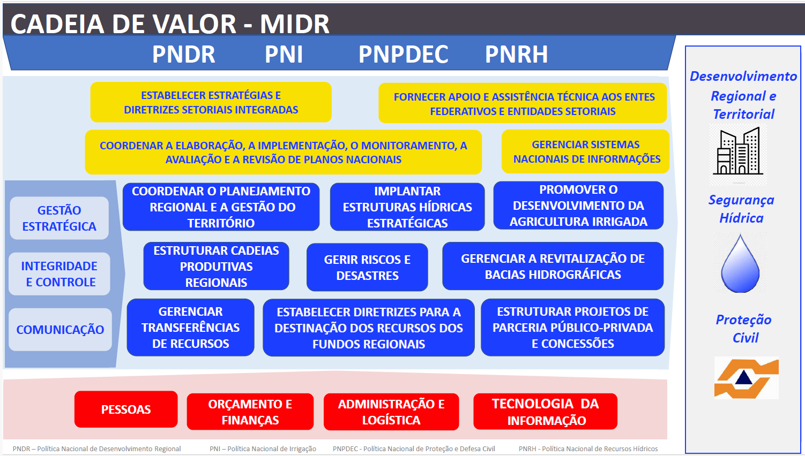

INTEGRAÇÃO COM INSTRUMENTOS DE PLANEJAMENTO GOVERNAMENTAL
O governo federal conta atualmente com diversos instrumentos de planejamento de diferentes escopos. Nesse sentido, o Planejamento Estratégico Integrado do MIDR foi elaborado de forma harmônica com os principais instrumentos de planejamento vigentes.

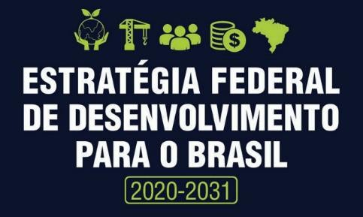
O principal documento de orientação estratégica de longo prazo do governo federal é a Estratégia Federal de Desenvolvimento, estabelecida por meio do Decreto nº 10.531, de 26 de outubro de 2020. Esse documento, elaborado com base nos objetivos fundamentais da Constituição, define a intervenção governamental baseada em eixos, diretrizes e orientações para o horizonte de 2020 a 2031. Nessa linha, para efeito de vinculação ao PEI, suas orientações foram consideradas dentro de cada eixo estratégico do PEI.


Especificamente, no tocante aos Objetivos de Desenvolvimento Sustentável (ODS) da Agenda 2030, será realizado um trabalho de cotejamento das iniciativas do PEI com as metas dos ODS a fim de identificar como as políticas desenvolvidas no âmbito do MIDR contribuem para o seu alcance. Essa agenda está sendo retomada pelo Governo Federal com a revigoração e proposta de reforma da Comissão Nacional dos Objetivos do Desenvolvimento Sustentável (CNODS) no âmbito da Secretaria-Geral da Presidência da República.

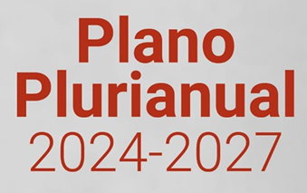
O Plano Plurianual (PPA), por sua vez, representa o instrumento de planejamento governamental que define as diretrizes, objetivos e metas da administração pública federal para o horizonte de quatro anos. O PPA 2024- 2027 se divide em programas temáticos e programas de gestão. Os programas temáticos, juntamente com seus objetivos, correspondem aos pontos de intersecção com o PEI. Indicadores do PPA, preferencialmente, estarão vinculados a indicadores estratégicos da dimensão estratégica do PEI, enquanto entregas e medidas institucionais estarão relacionadas aos atributos da dimensão tática (programas e iniciativas).
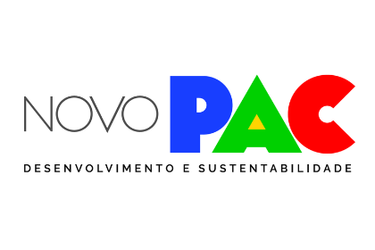
O Programa de Aceleração do Crescimento (PAC) é um programa do Governo Federal Brasileiro que engloba um conjunto de políticas econômicas, planejadas para os quatro anos seguintes, e que tem como objetivo acelerar o crescimento econômico do Brasil. Entre suas prioridades estão o investimento em infraestrutura, em áreas como saneamento, habitação, transporte, energia e recursos hídricos, entre outros.

Além desses instrumentos de longo prazo, existem os planos setoriais, que correspondem aos planos estabelecidos de forma específica para políticas próprias em âmbito federal. No MIDR, há alguns planos de destaque, como o Plano Nacional de Recursos Hídricos, Plano Nacional de Proteção e Defesa Civil, Planos Regionais de Desenvolvimento. Todos esses planos atualmente encontram-se em fase de revisão e cada um possui uma metodologia e uma vigência diferenciadas, de forma que sua harmonização com o PEI é bastante complexa. Nesse sentido, o alinhamento será analisado caso a caso conforme o amadurecimento das construções de cada plano setorial.

DINÂMICA DE MONITORAMENTO
A busca do modelo de excelência em planejamento e gestão estratégica perpassa a realização de monitoramentos contínuos do sistema. Como desdobramento do preenchimento do monitoramento via sistema informatizado, propõe-se a realização das Reuniões de Acompanhamento Operacional (RAO) e de Avaliação da Estratégia (RAE). Essas reuniões têm a finalidade de identificar gargalos com potencial impacto no alcance dos objetivos estratégicos e propor ações de mitigação.
A RAO será coordenada pela Coordenação-Geral de Planejamento e Gestão Estratégica da Diretoria de Gestão Estratégica da Secretaria-Executiva (CGPGE/DIGEC/SE) com os pontos focais e gestores das unidades, organizada por eixos ou subeixos (conforme a necessidade de desagregação e detalhamento), realizadas mensalmente para as iniciativas prioritárias ou trimestralmente para as não prioritárias. Por meio dessas reuniões, serão discutidos, especialmente, avanços e dificuldades relacionados aos programas e iniciativas desenvolvidos pelas unidades, com a definição de providências e correções de rumo para melhor alcance dos objetivos e metas do PEI. As unidades também poderão demandar auxílio metodológico à CGPGE.
Ao final de cada trimestre, os resultados do PEI e os ajustes realizados pelas unidades no seu planejamento serão apresentados à CT-CEG que selecionará os assuntos a serem debaatidos na reunião do CEG. Na reunião do CEG, serão avaliados os principais destaques do trimestre e será dada ciência dos ajustes no PEI realizados pelas unidades do Ministério.
A RAE é coordenada pelo Secretário-Executivo e reúne o Ministro e os Secretários Nacionais para discutir o alcance dos objetivos estratégicos pactuados. A RAE é a mais alta instância de tomada de decisão na gestão estratégica. Em seu âmbito são mapeados os “caminhos críticos”, elementos do plano que necessitam de atenção da alta gestão por impactarem substancialmente no planejamento estratégico. As RAEs terão frequência mínima trimestral, sendo realizadas preferencialmente no âmbito do Comitê Estratégico de Governança.

Durante o processo de monitoramento, as unidades do MIDR podem propor novos indicadores estratégicos, programas e iniciativas, bem como o ajuste de atributos já existentes. Para tanto, os pedidos são encaminhados pelas unidades à Coordenação-Geral de Planejamento e Gestão Estratégica, devendo ser realizados pelo responsável pelo atributo a ser alterado, com cópia ao responsável pela diretoria/departamento relacionado aos atributos alterados e pontos focais indicados.

APRESENTAÇÃO DE RESULTADOS – PAINEL

ESTRATÉGICO E RELATÓRIO DE GESTÃO
A fim de incorporar as melhores práticas de gestão estratégica e accountability, os resultados do planejamento estratégico são apresentados por meio de painel gerencial de Business Intelligence (BI) denominado Painel Estratégico.
No Painel Estratégico são disponibilizadas diversas opções de relatórios e de filtros para que a informação desejada seja acessada da forma mais ágil possível. Nesse sentido, o painel dispõe de seis visualizações diferentes:

- Relatório Geral do Desempenho no Mapa Estratégico: Apresenta os resultados médios dos indicadores estratégicos e das iniciativas no âmbito de cada objetivo estratégico estabelecido pelo Ministério.

- Relatório Executivo: Permite a visualização resumida dos valores de apuração dos indicadores estratégicos e dos resultados médios dos programas por unidade ou por objetivo estratégico.

- Relatório do Indicador Estratégico: Apresenta informações detalhadas sobre os avanços de um indicador estratégico selecionado, com série histórica de metas e apurações, juntamente com análise crítica dos resultados alcançados.

- Relatório de Programa: Apresenta informações de resultado geral do programa, os tipos de iniciativas que o compõem e o resumo dos resultados dessas iniciativas.

- Relatório de Iniciativa: Detalha informações acerca do avanço da iniciativa, com série histórica de metas e apurações, informações dos avanços e perspectivas, os entraves verificados e a situação das etapas de seu desenvolvimento.

- Relatório de detalhamento de etapas: Apresenta informações detalhadas acerca do desenvolvimento de cada etapa das iniciativas do tipo projeto.

Ao final de cada ano, as informações apresentadas pelas unidades no âmbito do planejamento estratégico são utilizadas como fonte fundamental para elaboração do Relatório de Gestão e da Mensagem Presidencial do Ministério. Essa prática converge com a busca constante de ampliação da transparência ativa e da prestação de contas para a sociedade acerca do avanço dos trabalhos de maior relevância do Ministério, bem como reduz a oneração da força de trabalho das unidades do Ministério no processo de elaboração dos relatórios institucionais.

PORTAL DA ESTRATÉGIA – HUB DE INFORMAÇÕES SOBRE GESTÃO ESTRATÉGICA NA INTRANET
Por fim, existe o Portal da Estratégia, que funciona como um hub de informações sobre gestão estratégica. O portal passa por atualizações contínuas de forma a agregar as principais ferramentas de acompanhamento da estratégia e de informações sobre iniciativas prioritárias. Por meio dele poderão ser acessados:

- Sistema de Gerenciamento do Planejamento Estratégico - Sisplan;
- Painel Estratégico (BI com resultados do PEI);
- Mapa Estratégico e Cadeia de Valor;
- Sumário Executivo do Plano Estratégico;
- Cadernos Estratégicos de cada Eixo do PEI;
- Informações sobre Plano Plurianual, Agenda ODS, Estratégia Federal de Desenvolvimento;
- Guias e livros de referência em planejamento e gestão estratégica;
- Capacitações disponibilizadas sobre a temática;
- Legislação aplicada às temáticas de planejamento do MIDR.

Visão Geral PEI - Dimensão Estratégica
Apresenta-se, no quadro a seguir, resumo dos atributos da dimensão estratégica do PEI. Para análise mais aprofundada, sugere-se a leitura dos Cadernos Estratégicos que apresentam toda a estratégia relacionada a cada eixo do PEI, destacando os problemas, desafios e análise SWOT que levaram à definição do objetivo estratégico e à estruturação de programas e iniciativas de intervenção.

Acerca desta dimensão estratégica, é importante frisar que Informações mais detalhadas de cadastro de indicador estratégico (ex: fórmula de cálculo, responsável pela apuração etc.), podem ser obtidas nas fichas de detalhamento.
Perspectiva | Eixo Estratégico | Subeixo Estratégico | Objetivo Estratégico | Indicador Estratégico | Meta Estratégica 2023-2027
Resultado  Integrado | Não se aplica | Não se aplica | Contribuir para o desenvolvimento socioeconômico e a redução  das desigualdades regionais | Renda Média Per Capita - RMCP | Ampliar a renda média per capita
 |  |  |  | Renda Média Per Capita dos 50% mais pobres | Ampliar a renda média per capita  dos 50% mais pobres
 |  |  |  | Índice de Desenvolvimento Humano | Ampliar o Índice de Desenvolvimento Humano
 |  |  |  | Índice de Desigualdade Regional da Renda Média Per Capita | Reduzir a Desigualdade Regional da Renda Média Per Capita das regiões frente à média nacional
 |  |  |  | Índice de Gini | Reduzir o Índice de Gini
Perspectiva | Eixo Estratégico | Subeixo  Estratégico | Objetivo Estratégico | Indicador Estratégico | Meta Estratégica
 |  |  |  |  | 2023 | 2024 | 2025 | 2026 | 2027
Políticas Públicas | Desenvolvimento  Regional e Territorial | Planejamento Regional e Ordenamento Territorial | Aperfeiçoar as estratégias e instrumentos de planejamento multiescalar e transversal para o desenvolvimento regional e ordenamento territorial, com melhoria de governança e transparência. (SDR) | Percentual de avaliações executadas conforme agenda instituída | 0% | 25% | 25% | 25% | 25%
 |  |  |  | Percentual das áreas prioritárias da PNDR com instrumentos de planejamento em implementação | 0% | 4% | 9% | 14% | 20%
Políticas Públicas | Desenvolvimento  Regional e Territorial | Desenvolvimento Produtivo | Assegurar o desenvolvimento produtivo inovador, inclusivo e sustentável prioritariamente nos territórios elegíveis da Política Nacional de Desenvolvimento Regional (SDR) | Variação da renda familiar bruta das famílias beneficiadas | 0% | 0% | 4% | 6% | 8%

Perspectiva | Eixo Estratégico | Subeixo  Estratégico | Objetivo Estratégico | Indicador Estratégico | Meta Estratégica
 |  |  |  |  | 2023 | 2024 | 2025 | 2026 | 2027
Políticas Públicas | Proteção e  Defesa Civil | Gestão de Riscos e de Desastres | Ampliar a capacidade dos municípios para a gestão dos riscos de desastres, com investimentos em prevenção, mitigação, preparação, mapeamento, monitoramento, alerta, integração das políticas públicas e capacitação dos atores do Sistema Nacional de Proteção e Defesa Civil. | Capacidade dos municípios na atuação da gestão de riscos e de desastres (Sedec) | 3,72 | 3,72 | 3,72 | 3,72 | 3,72
 |  |  |  | Proporção dos municípios nas faixas “Alta” e “Intermediária Avançada” do Índice de Capacidade Municipal na Gestão de Riscos e de Desastres (Sedec) | - | 41,35% | 41,54% | 41,69% | 41,78%
Políticas Públicas | Proteção e  Defesa Civil | Gestão  de  Desastres | Otimizar o apoio federal nas ações de resposta e recuperação pós desastre | Percentual de recursos empenhados frente às demandas de ações de recuperação aprovadas (Sedec) | 100% | 100% | 12,06% | 12,03% | 11,98%
 |  |  |  | Percentual de recursos empenhados frente às demandas de ações de resposta aprovadas (Sedec) | 100% | 100% | 100% | 100% | 100%
 |  |  |  | Tempo médio ajustado entre a data do desastre e a solicitação de reconhecimento federal (Sedec) | 12,1 dias | 12,09 dias | 12,06 dias | 12,03 dias | 11,98 dias
 |  |  |  | Tempo médio ajustado entre o pedido e o reconhecimento federal (Sedec) | 13,14 dias | 13,13 dias | 13,11 dias | 13,08 dias | 13,05 dias
 |  |  |  | Tempo médio ajustado entre a solicitação de recursos e a transferência de recurso para assistência humanitária (Sedec) | 22,79 dias | 22,75 dias | 22,6 dias | 22,18 dias | 21,27 dias
 |  |  |  | Tempo médio ajustado entre o empenho e a liberação de recursos para ações de Reconstrução (Sedec) | 187,52 dias | 186,9 dias | 186,2 dias | 185,11 dias | 183,53 dias
 |  |  |  | Taxa de atendimento das demandas de apoio emergencial pela Operação Carro Pipa | 0,68% | 0,7% | 0,72% | 0,72% | 0,75%

 |  |  |  | Tempo médio ajustado entre solicitação de recursos e a transferência de recurso para restabelecimento de serviços essenciais (Sedec) | 46,44 | 45,97 | 45 | 44,25 | 43,32
 |  |  |  | Ídice de efetivação das transferências para ações de resposta e reconstrução dentro de um mesmo exercício (Sedec) | 67% | 68% | 69% | 70 | 71%
 |  |  |  | Tempo médio ajustado entre o empenho e a liberação de recursos para ações de Reconstrução (Sedec) | 187,52 | 186,9 | 186,2 | 185,11 | 183,53

Perspectiva | Eixo Estratégico | Subeixo  Estratégico | Objetivo Estratégico | Indicador Estratégico | Meta Estratégica
 |  |  |  |  | 2023 | 2024 | 2025 | 2026 | 2027
Políticas Públicas | Segurança  Hídrica | Infraestrutura Hídrica | Ampliar a segurança hídrica e a resiliência à mudança do clima por meio da implantação, recuperação e manutenção da infraestrutura hídrica, em bases sustentáveis, especialmente nas regiões em situação crítica. | Quantidade de municípios com índice de segurança hídrica (ISH) baixo ou crítico na dimensão humana beneficiados com ampliação da oferta hídrica (SNSH) | - | 100 | 130 | 200 | 400
 |  |  |  | Incremento da oferta hídrica em áreas com Índice de Segurança Hídrica, na dimensão humana, mínimo ou baixo (SNSH) - m³/s | 27,68 | 50 | 22,32 | 90 | 100
Políticas Públicas | Segurança  Hídrica | Irrigação | Ampliar a área e a produtividade da agricultura irrigada para o Desenvolvimento Regional, observando o uso racional dos recursos naturais | Área Total Irrigada (SNSH) | 9.4* | 9.7* | 10* | 10,3* | 10,6*
 |  |  |  | Estimativa De Incremento Anual De Área Irrigada Com Base Nas Autorizações De Uso Das Águas De Domínio Da União (SNSH) | - | 383.433,21 | 400.687,71 | 418.718,65 | 437.560,99
Políticas Públicas | Segurança  Hídrica | Revitalização de bacias hidrográficas | Preservar, conservar e recuperar bacias hidrográficas, especialmente aquelas em situação de vulnerabilidade. | Área Total Beneficiada Por Ações De Revitalização De Bacias Hidrográficas (SNSH) | - | 45.821 | 173.568 | 426.315 | 666.915
Políticas Públicas | Segurança  Hídrica | Gerenciamento de recursos hídricos | Aprimorar os usos múltiplos da água e os serviços hídricos, observando a eficiência e a sustentabilidade, ampliando o conhecimento sobre recursos hídricos, minimizando os riscos e ocorrências de conflitos. | Nível De Stress Hídrico: Proporção das Retiradas de Água Doce em Relação ao total dos recursos de Água Doce Disponível (ANA) | 1,72% | 2% | 2,04% | 2,07% | 2,11%
*Valor em milhões

Perspectiva | Eixo Estratégico | Subeixo  Estratégico | Objetivo Estratégico | Indicador Estratégico | Meta Estratégica
 |  |  |  |  | 2023 | 2024 | 2025 | 2026 | 2027
Fomento e Parcerias | Fomento e Parcerias | Parcerias  com o setor privado | Ampliar investimento privado para implementação de infraestruturas e prestação de serviços com foco no desenvolvimento regional, por meio de parcerias privada. | Número de projetos de parcerias com o setor privado estruturados (SNFI) | 0 | 1 | 5 | 5 | 5
 |  |  |  | Volume total de investimento privado atraído por meio de parcerias (R$ Mil) (SNFI) | 14.957.970.826,00 | 16.957.970.826,00 | 17.157.970.826,00 | 27.157.970.826,00 | 37.157.970.826,00
 |  |  |  | População beneficiada pelos projetos de parcerias (SNFI) | 25.680.000,00 | 29.680.000,00 | 33.680.000,00 | 41.680.000,00 | 46.680.000,00
Fomento e Parcerias | Fomento e Parcerias | Fundos e Instrumentos Financeiros | Aprimorar a aplicação e o acesso aos instrumentos de fomento ao desenvolvimento regional | Índice de Contratações dos FCFs com tomadores de Menor Porte (SNFI) | 51% | 51% | 51% | 51% | 51%
 |  |  |  | Índice de Contratações nas Tipologias Prioritárias da PNDR com recursos dos FCFs (SNFI) | 60% | 60% | 60% | 60% | 60%
 |  |  |  | Índice de contratações com recursos dos FDs (SNFI) | 31% | 31% | 31% | 31% | 31%

Perspectiva | Eixo Estratégico | Subeixo  Estratégico | Objetivo Estratégico | Indicador Estratégico | Meta Estratégica
 |  |  |  |  | 2023 | 2024 | 2025 | 2026 | 2027
Governança  e Gestão Corporativa | Governança  e Gestão Corporativa | Governança e  Gestão Estratégica | Consolidar um modelo de governança e gestão estratégica pautado pela integração, inovação e participação social, com foco em resultados. | Índice Integrado de Governança e Gestão pública do TCU (IGG-TCU) (CGPRO) | 2023 medição para linha de base | * | Acréscimo de 5% sobre ano anterior | * | Acréscimo de 5% sobre ano anterior
 |  |  |  | IGG-MIDR (Desempenho de governança do MIDR com base no índice Integrado de Governança e Gestão Pública) (CGPRO) | 2023 medição para linha de base | Acréscimo de 5% sobre ano anterior | Acréscimo de 5% sobre ano anterior | Acréscimo de 5% sobre ano anterior | Acréscimo de 5% sobre ano anterior
Governança  e Gestão Corporativa | Governança  e Gestão Corporativa | Gestão de Pessoas | Promover o desenvolvimento de competência e a valorização da força de trabalho, com foco no desempenho institucional e na melhoria do clima organizacional | Taxa de Servidores Capacitados (CGGP) | 20% | 25% | 30% | 35% | 40%
Governança  e Gestão Corporativa | Governança  e Gestão Corporativa | Gestão de Tecnologias | Alcançar alto nível de qualidade e de segurança das soluções de TIC, providas de forma tempestiva e alinhadas às prioridades organizacionais | Índice de execução das ações do PDTIC (CGTI) | 20% | 40% | 75% | 100% | 100%
 |  |  |  | Índice de atendimentos de chamados de TI dentro do prazo (CGTI) | 95% | 95,5% | 96% | 97% | 98%
 |  |  |  | Índice de satisfação do usuário de TIC do MIDR (CGTI) | 70% | 75% | 80% | 85% | 90%

Perspectiva | Eixo Estratégico | Subeixo  Estratégico | Objetivo Estratégico | Indicador Estratégico | Meta Estratégica
 |  |  |  |  | 2023 | 2024 | 2025 | 2026 | 2027
Governança e Gestão Corporativa | Governança  e Gestão Corporativa | Gestão de Contratações e Logística | Promover a excelência em contratações públicas e gestão de serviços internos | Tempo médio de planejamento da contratação | 185 | 175 | 165 | 155 | 150
 |  |  |  | Tempo médio da fase licitação após planejamento | 80 | 75 | 70 | 65 | 60
 |  |  |  | Vigência contratual em risco | 45 | 30 | 25 | 20 | 15
 |  |  |  | Quantidade de negativas de transferência de documentos para o arquivo | 50% | 20% | 15% | 10% | 0
Governança e Gestão Corporativa | Governança  e Gestão Corporativa | Gestão orçamentária  e financeira | Efetivar a plena execução orçamentária das ações finalísticas. | Taxa de empenho das dotações finalísticas discricionárias, exceto créditos extraordinários (DIORF) | 100% | 100% | 100% | 100% | 100%
 |  |  |  | Percentual de Execução Orçamentária das Emendas Parlamentares (DIORF) | 100% | 100% | 100% | 100% | 100%
Governança e Gestão Corporativa | Governança  e Gestão Corporativa | Comunicação Interna e Externa | Garantir a comunicação e a interação do MIDR com os públicos interno e externo, priorizando o uso de ferramentas digitais de comunicação e de linguagem acessível | Alcance/Impressões das principais  redes sociais do MIDR (AECOM) | 1.048.763 | 1.098.704 | 1.148.345 | 1.198.586 | 1.248.527

Visão Geral PEI - Dimensão Tática
Apresenta-se, no quadro a seguir, resumo dos atributos da dimensão tática do PEI (programas e iniciativas), bem como sua relação com os objetivos estratégicos. Para análise mais aprofundada, sugere-se a leitura dos Cadernos Estratégicos, que apresentam toda a estratégia relacionada a cada eixo do PEI, destacando a análise SWOT, riscos, os problemas e desafios que levaram à definição do objetivo estratégico e à estruturação de programas e iniciativas de intervenção. Nesses cadernos são também apresentadas as metas de cada iniciativa estabelecida.

Acerca desta dimensão tática, é importante frisar que informações mais detalhadas de cadastro dos programas (ex: teoria do programa, modelo lógico etc.) e sobre as iniciativas (responsáveis, etapas, indicador da iniciativa e metas) podem ser obtidas nas fichas de detalhamento.

Perspectiva | Eixo Estratégico | Subeixo  Estratégico | Programa | Unidade | Iniciativa
Política  Pública | Proteção e Defesa Civil | Gestão  de Riscos e de Desastres | Fortalecimento do Sistema Nacional de Proteção e Defesa Civil - sinpdec | SEDEC | S2iD 4.0 - Realização de Revisão do Pacote de Gestão das Ações Apoiadas pela SEDEC
 |  |  |  | SEDEC | Reestruturação e implementação do CONPDEC
 |  |  |  | SEDEC | Capacitação Continuada em Proteção e Defesa Civil
 |  |  |  | SEDEC | Elaboração do Plano Nacional de Proteção e Defesa Civil
 |  |  |  | SEDEC | Instituição do Cadastro Nacional de municípios com áreas suscetíveis à ocorrência de deslizamentos de grande impacto, inundações bruscas ou processos geológicos ou hidrológicos correlatos
Política  Pública | Proteção e Defesa Civil | Gestão  de Riscos e de Desastres | Prevenção e Preparação aos Riscos de Desastres | SEDEC | Desenvolvimento de Documento Técnico para elaboração e uso de cartografia geotécnica de aptidão à urbanização
 |  |  |  | SEDEC | Desenvolvimento de metodologia para execução de projetos de engenharia e obras de retenção de fluxo de detritos - Manual de Barreira SABO
 |  |  |  | SEDEC | Orientação aos entes federados no uso do guia de diretrizes de proteção e prevenção à erosão costeira para obras, estudos e projetos referentes à proteção costeira
Política  Pública | Proteção e Defesa Civil | Gestão de Desastres | Socorro e Assistência às Vítimas de Desastres | SEDEC | Revisão da Normatização sobre cooperação com o Ministério da Defesa para a Operação Carro-Pipa
 |  |  |  | SEDEC | Acordo de cooperação com a central de compras e a Sedec
Política  Pública | Proteção e Defesa Civil | Gestão de Desastres | Restabelecimento e Reconstrução | SEDEC | Revisão da Normatização sobre Critérios e Condições para Decretação e Reconhecimento Federal da Situação de Emergência ou Estado de Calamidade Pública
 |  |  |  | SEDEC | Implantação de modelo de moradia embrião em situações pós-desastre
 |  |  |  | SEDEC | Pactuação da Estratégia Federal de preparação e respostas aos desastres
Perspectiva | Eixo Estratégico | Subeixo  Estratégico | Programa | Unidade | Iniciativa
Política  Pública | Desenvolvimento Regional e Territorial | Planejamento Regional e Ordenamento Territorial | Planejamento Regional e Ordenamento Territorial | SDR | Avaliar de forma sistemática e consistente os instrumentos de planejamento do desenvolvimento regional
 |  |  |  | SDR | Implantação do Sistema Nacional de Informações para o Desenvolvimento Regional - SNIDR
 |  |  |  | SDR | Reestruturação e funcionamento do Núcleo de Inteligência Regional – NIR
 |  |  |  | SDR | Estruturação e implementação de programas vinculados aos objetivos da PNDR
 |  |  |  | SDR | Desenvolvimento da Estratégia Nacional de Governança para o Ordenamento Territorial
 |  |  |  | SDR | Instituir sistema de participação social no âmbito da PNDR e da PNOT
 |  |  |  | SDR | Estabelecimento de orientações temáticas e territoriais que sirvam de referência à PNDR para os novos investimentos
 |  |  |  | SDR | Elaboração de estudos sobre coesão territorial para subsidiar o aperfeiçoamento da PNDR e a construção da PNOT
 |  |  |  | SDR | Programa de desenvolvimento de capacidades para o desenvolvimento regional implementado
 |  |  |  | SDR | Programas e ações revisados ou estabelecidos em virtude dos processos de avaliação
 |  |  |  | Sudene | Estruturação do PRDNE
 |  |  |  | Sudeco | Estruturação do PRDCO
 |  |  |  | Sudam | Estruturação do PRDA
 |  |  |  | Sudeco | Diagnóstico para Elaboração de Plano de Desenvolvimento da Faixa de Fronteira - PDIF (MS/MT)
Política  Pública | Desenvolvimento Regional e Territorial | Desenvolvimento Produtivo | Rotas de Integração Nacional | SDR | Estruturação dos Polos da estratégia Rotas de Integração Nacional com projeto realizado baseado na inclusão produtiva, inovação e sustentabilidade
 |  |  |  | SDR | Implementação do sistema de Governança da faixa de fronteira
 |  |  |  | Sudeco | Diagnóstico para elaboração de Plano de Desenvolvimento Sustentável da Aquicultura
 |  |  |  | Sudam | Fomento a projetos das Rotas de Integração na região amazônica
Política  Pública | Desenvolvimento Regional e Territorial | Desenvolvimento Produtivo | Desenvolvimento Produtivo | SDR | Projetos de Bioeconomia e Desenvolvimento Regional
Política  Pública | Desenvolvimento Regional e Territorial | Desenvolvimento Produtivo | Apoio a Projetos e Estruturação das Cadeias Produtivas na Área de Atuação da Codevasf, Considerando as Potencialidades e Vocações Regionais | Codevasf | Doação de Equipamentos e Insumos para o desenvolvimento produtivo
 |  |  |  | Codevasf | Capacitação de produtores
 |  |  |  | Codevasf | Implantação de infraestrutura produtiva
 |  |  |  | Codevasf | Produção de alevinos de espécies comerciais
Perspectiva | Eixo Estratégico | Subeixo  Estratégico | Programa | Unidade | Iniciativa
Políticas Públicas | Segurança  Hídrica | Infraestrutura Hídrica | Projeto de Integração do Rio São Francisco – PISF | SNSH | Contratação para Implementação do Eixo Norte – Obras remanescentes (PAC)
 |  |  |  | SNSH | Implementação do Eixo Norte do PISF
 |  |  |  | SNSH | Contratação de Obras Remanescentes do Eixo Leste
 |  |  |  | SNSH | Implementação do Eixo Leste do PISF
 |  |  |  | SNSH | Recuperação de Reservatórios Estratégicos do PISF
 |  |  |  | SNSH | Implementação do Ramal do Apodi (PAC)
 |  |  |  | SNSH | Contratação do Ramal do Salgado
 |  |  |  | SNSH | Implantação do Ramal do Salgado (PAC)
 |  |  |  | SNSH | Contratação para Recuperação da Galeria Monteiro
 |  |  |  | SNSH | PISF - Recuperação da Galeria Monteiro
 |  |  |  | SNSH | Contratação para a Recuperação da Barragem de Jati
 |  |  |  | SNSH | Contratação para a Recuperação do Dique Negreiros
 |  |  |  | SNSH | Recuperação do Dique Negreiros - Correção de anomalias, como por exemplo surgência de água (PAC)
 |  |  |  | SNSH | Implantação de Infraestrutura de Abastecimento de Águas ao Longo dos Canais do PISF - PBA 15
 |  |  |  | SNSH | Contratação para Duplicação da Capacidade de Bombeamento do PISF - Eixo Norte
 |  |  |  | SNSH | Ampliação da Capacidade de Bombeamento do PISF - Eixo Norte (PAC)
 |  |  |  | SNSH | Contratação para a Integralização da Capacidade de Bombeamento do PISF - Eixo Leste
 |  |  |  | SNSH | Implementação da Integralização da Capacidade de Bombeamento do PISF - Eixo Leste
 |  |  |  | SNSH | PISF - Recuperação da Barragem de Cacimba Nova (PAC)
 |  |  |  | SNSH | Início da Operação Comercial do PISF
 |  |  |  | SNSH | PISF - Recuperação das Estações de Bombeamento 2 e 3 - Eixo Norte (PAC)
 |  |  |  | SNSH | Novo modelo de gestão do PISF (Novo PAC) / Reativação do Sistema de Gestão do PISF
 |  |  |  | SNSH | Estruturação de parceria para operação e manutenção do PISF

Perspectiva | Eixo Estratégico | Subeixo  Estratégico | Programa | Unidade | Iniciativa
Políticas Públicas | Segurança  Hídrica | Infraestrutura Hídrica | Água Doce | SNSH | Implantação de Sistemas de Dessalinização de Águas Salobras e Salinas
Políticas Públicas | Segurança  Hídrica | Infraestrutura Hídrica | Água para quem mais precisa | SDR | Implantação de sistemas simplificados de abastecimento de água e outras tecnologias comunitárias para consumo e/ou produção
Políticas Públicas | Segurança  Hídrica | Infraestrutura Hídrica | Obras Hídricas Estruturantes | SNSH | Implantação da Barragem da Arvorezinha (PAC)
 |  |  |  | SNSH | Implantação da Barragem Jaguari (PAC)
 |  |  |  | SNSH | Implementação da Barragem Gatos, no município de Lagoa dos Gatos – PE (PAC)
 |  |  |  | SNSH | Implantação da Barragem Panelas II, no município de Cupira – PE (PAC)
 |  |  |  | SNSH | Implantação do Cinturão das Águas do Ceará - Trecho 1 (PAC)
 |  |  |  | SNSH | Implantação do Sistema Adutor do Agreste Pernambucano (PAC)
 |  |  |  | SNSH | Implantação das Vertentes Litorâneas Paraibanas (Trechos 1 e 2 e derivações de Gurinhém e Araçagi) (PAC)
 |  |  |  | SNSH | Implantação da Barragem Morrinhos (PAC)
 |  |  |  | SNSH | Implantação da Barragem Rio da Caixa (PAC)
 |  |  |  | SNSH | Implantação da Adutora da Bacia Leiteira (PAC)
 |  |  |  | SNSH | Implantação da Adutora do Brejo (PAC)
 |  |  |  | SNSH | Implantação da Adutora Transparaíba – Ramal Curimataú / 2ª Etapa (PAC)
 |  |  |  | SNSH | Implantação da Barragem Baraúnas (PAC)
 |  |  |  | SNSH | Implantação da 3ª Adutora do Sistema Integrado Campina Grande (PAC)
 |  |  |  | SNSH | Ampliação da Capacidade do Eixão das Águas do Ceará (PAC)
 |  |  |  | SNSH | Implantação da Adutora de Jaicós (PAC)
 |  |  |  | SNSH | Implantação da Adutora Sertões de Quixadá – Quixeramobim (PAC)
 |  |  |  | SNSH | Implantação da Barragem Nova Algodões (PAC)
 |  |  |  | SNSH | Implantação da Barragem Rio Jucu - 23 milhões de m³ (PAC)
 |  |  |  | SNSH | Recuperação do Reservatório Orós (PAC)
 |  |  |  | SNSH | Recuperação do Reservatório Quixabinha (PAC)
 |  |  |  | SNSH | Recuperação do Reservatório Prazeres (PAC)

Perspectiva | Eixo Estratégico | Subeixo  Estratégico | Programa | Unidade | Iniciativa
Políticas Públicas | Segurança  Hídrica | Infraestrutura Hídrica | Obras Hídricas Estruturantes | SNSH | Recuperação do Reservatório Entremontes (PAC)
 |  |  |  | SNSH | Recuperação do Reservatório Chapéu (PAC)
 |  |  |  | SNSH | Recuperação do Reservatório Pau Dos Ferros (PAC)
 |  |  |  | SNSH | Recuperação do Reservatório Santa Cruz do Apodi (PAC)
 |  |  |  | SNSH | Recuperação do Reservatório São José (PAC)
 |  |  |  | SNSH | Recuperação do Reservatório Acauã (PAC)
 |  |  |  | SNSH | Recuperação do Reservatório Angicos (PAC)
 |  |  |  | SNSH | Recuperação do Reservatório Lagoa do Arroz (PAC)
 |  |  |  | SNSH | Implantação da Barragem Castelo, no Estado do Piauí
 |  |  |  | SNSH | Implantação do Canal do Sertão Alagoano - Trecho 5
 |  |  |  | SNSH | Projetos e Estudos - Ramal do Piancó (PAC)
 |  |  |  | SNSH | Segurança de Barragens – Seleção (PAC)
 |  |  |  | SNSH | Avaliação de medidas para segurança, manutenção e operação de barragens
 |  |  |  | SNSH | Atualização (i) do Estudo de Viabilidade do Canal do Xingó; e (ii) dos projetos, levando em conta as conclusões do EVTEA (PAC)
 |  |  |  | SNSH | Elaboração de estudos e projeto da 2ª Etapa da Adutora do Agreste Pernambucano (SNSH) (PAC)
 |  |  |  | SNSH | Elaboração de estudos e projeto da 2ª Etapa do Sistema Adutor do Sudeste Piauiense (SNSH) (PAC)
 |  |  |  | SNSH | Elaboração de Estudos e Projeto da Adutora Fartura (PAC)
 |  |  |  | SNSH | Elaboração de estudos e projeto da Barragem Barra de Guabiraba (PAC)
 |  |  |  | SNSH | Elaboração de estudos e projeto da Barragem Barra do Corda (PAC)
 |  |  |  | SNSH | Elaboração de estudos e projeto da Barragem Castelo (PAC)
 |  |  |  | SNSH | Elaboração de estudos e projeto da Barragem Gravatá (PAC)
 |  |  |  | SNSH | Elaboração de estudos e projeto da Barragem Igarapeba (PAC)
 |  |  |  | SNSH | Elaboração de estudos e projeto da Barragem Pedreiras (PAC)

Perspectiva | Eixo Estratégico | Subeixo  Estratégico | Programa | Unidade | Iniciativa
Políticas Públicas | Segurança  Hídrica | Infraestrutura Hídrica | Obras Hídricas Estruturantes | SNSH | Elaboração de estudos e projeto da Barragem Rio Canhoto (PAC)
 |  |  |  | SNSH | Elaboração de estudos e projeto do 3º Ramal da Adutora São Francisco (PAC)
 |  |  |  | SNSH | Elaboração de estudos e projeto do Sistema Adutor Baixo Jaguaribe - Litoral Leste (PAC)
 |  |  |  | SNSH | Elaboração de estudos e projetos do Canal do Sertão (PAC)
 |  |  |  | SNSH | Integração entre a execução dos investimentos em infraestrutura hídrica com a Política Nacional de Recursos Hídricos
 |  |  |  | SNSH | Planos de Macrofrenagem na Bacia do Rio Mearim, no Maranhão
 |  |  |  | SNSH | Implantação da Barragem Taquarembó (PAC)
 |  |  |  | DNOCS | Implantação da Adutora do Pajeú - 2ª Fase / 2ª Etapa (PAC)
 |  |  |  | DNOCS | Implantação da Barragem de Oiticica (PAC)
 |  |  |  | DNOCS | Implantação da Barragem Fronteiras/CE (PAC)  Implantação do Sistema Adutor do Ramal do Piancó (DNOCS)
 |  |  |  | DNOCS | Implantação do Sistema Adutor do Ramal do Piancó
 |  |  |  | DNOCS | Implantação da Barragem Poço de Varas (PAC)
 |  |  |  | DNOCS | Mapeamento e identificação de infraestruturas críticas de barragens do DNOCS com dano potencial associado alto ou médio suscetível a desastres
 |  |  |  | DNOCS | Elaboração de Planos de Segurança de Barragem e Plano de Ação Emergencial PSB/PAE das barragens do Dnocs em atendimento a Lei de Segurança de Barragem
 |  |  |  | DNOCS | Recuperação de barragens do Dnocs no Nordeste
 |  |  |  | DNOCS | Recuperação do Reservatório Eng. Avidos (PAC)
 |  |  |  | CODEVASF | Implantação da Adutora da Fé - 1ª Etapa (PAC)
 |  |  |  | CODEVASF | Implantação da Adutora da Fé - 2ª Etapa (PAC)
 |  |  |  | CODEVASF | Implantação do Sistema Adutor do Seridó Potiguar/RN (PAC)
 |  |  |  | CODEVASF | Implantação do Sistema Adutor de Curimatá
 |  |  |  | CODEVASF | Implantação da Adutora e Sistema de abastecimento de água em localidades rurais, no município de São Raimundo Nonato/PI

Perspectiva | Eixo Estratégico | Subeixo  Estratégico | Programa | Unidade | Iniciativa
Políticas Públicas | Segurança  Hídrica | Infraestrutura Hídrica | Obras Hídricas Estruturantes | CODEVASF | Implantação do Sistema de Abastecimento de Água de Marcolândia/PI
 |  |  |  | CODEVASF | Implantação do Canal do Xingó
 |  |  |  | CODEVASF | Atualização dos estudos e projetos do Canal do Sertão Baiano (PAC)
 |  |  |  | CODEVASF | Recuperação da Barragem de Paranã em Flores
 |  |  |  | CODEVASF | Elaboração de estudos e projetos para implantação da Barragem Urucuia
 |  |  |  | CODEVASF | Elaboração de projeto executivo para recuperação da Barragem Bico da Pedra
 |  |  |  | CODEVASF | Reabilitação da Barragem Bico da Pedra
 |  |  |  | CODEVASF | Implantação da Barragem Atalaia - PI (PAC)
 |  |  |  | CODEVASF | Elaboração de estudos e projetos para a implantação da Barragem de Tinguis
 |  |  |  | CODEVASF | Implantação da Barragem de Tinguis (PAC)
 |  |  |  | CODEVASF | Elaboração de projeto executivo para reabilitação da Barragem Boacica
 |  |  |  | CODEVASF | Reabilitação da Barragem Boacica
 |  |  |  | CODEVASF | Implantação de SAA em comunidades rurais de Petrolina/PE (Distrito de Cristália)
 |  |  |  | CODEVASF | Implantação de SAA em comunidades rurais de Remanso/BA
 |  |  |  | CODEVASF | Estudos, fiscalização, atualização ou readequação do Projeto hidroagrícola Jequitaí – Concessão
 |  |  |  | CODEVASF | Elaboração de projeto para implantação de SAA em comunidades rurais de Remanso/BA
 |  |  |  | CODEVASF | Elaboração de projeto para implantação de SAA em comunidades rurais de Petrolina/PE (Cristália)
 |  |  |  | CODEVASF | Implantação da Adutora do Agreste Potiguar (PAC)
 |  |  |  | CODEVASF | Implantação do Canal do Sertão Baiano
 |  |  |  | CODEVASF | Implantação de Sistemas Adutores para Abastecimento de Água do Canal do Sertão Alagoano
 |  |  |  | CODEVASF | Implantação da Barragem de Jequitaí/MG (PAC)
 |  |  |  | ANA | Enquadramento Barragens reguladas pela ANA regularizadas visando à adequação à PNSB

Perspectiva | Eixo Estratégico | Subeixo  Estratégico | Programa | Unidade | Iniciativa
Políticas Públicas | Segurança  Hídrica | Infraestrutura Hídrica | Obras Hídricas Estruturantes | ANA | Monitoramento e fiscalização de barragens
 |  |  |  | ANA | Capacitação em regulação de segurança de barragens desenvolvidos em âmbito nacional, estadual e por bacia
 |  |  |  | SUDAM | Implantação de sistema de abastecimento de água em comunidades tradicionais da Amazônia
 |  |  |  | ANA | Definição de regras para a operação de reservatórios e sistemas hídricos prioritários
Políticas Públicas | Segurança  Hídrica | Infraestrutura Hídrica | Planejamento e Desenvolvimento Institucional das Infraestruturas Hídricas | SNSH | Elaboração de estudo de avaliação estratégica integrada e planejamento de intervenções hídricas para o desenvolvimento sustentável
 |  |  |  | SNSH | Aperfeiçoamento marco regulatório de recursos hídricos e gestão de barragens - Gestão de barragens
Políticas Públicas | Segurança  Hídrica | Irrigação | Irrigação para o Desenvolvimento Produtivo e Regional | SNSH | Emancipação dos Projetos Públicos de Irrigação - PPIs
 |  |  |  | SNSH | Fomento à Agricultura Irrigada em pequenas propriedades
 |  |  |  | SNSH | Normatização da Política Nacional de Irrigação - PNI
 |  |  |  | SNSH | Implantação do Conselho Nacional de Irrigação
 |  |  |  | SNSH | Implementação do Sistema de Informações sobre Irrigação
 |  |  |  | SNSH | Implantação de projetos de reuso das águas residuárias para irrigação
 |  |  |  | SNSH | Implantação de Infraestrutura de Sistema de Irrigação nas vilas produtivas rurais - PBA 16 PISF
 |  |  |  | SNSH | Apoio à implementação de Polos e Projetos de Irrigação
 |  |  |  | SNSH | Atualização das resoluções do Conselho Nacional de Recursos Hídricos - CNRH sobre reuso de água não potável
 |  |  |  | SNSH | Desenvolvimento dos Planos Diretores nacional e estaduais de Irrigação como um dos instrumentos da Política Nacional de Irrigação (Lei nº 12.787/2013)
 |  |  |  | SNSH | Elaboração do Plano de Fomento à agricultura irrigada em pequenas propriedades (SNSH)
 |  |  |  | SNSH | Parcerias Público-Privadas e Concessões de Projetos de Irrigação

Perspectiva | Eixo Estratégico | Subeixo  Estratégico | Programa | Unidade | Iniciativa
Políticas Públicas | Segurança  Hídrica | Irrigação | Irrigação para o Desenvolvimento Produtivo e Regional | DNOCS | Regularização fundiária e ambiental de Projetos Públicos de Irrigação
 |  |  |  | DNOCS | Implantação do Projeto Público de Irrigação Tabuleiros Litorâneos de Parnaíba - 2ª Etapa - com 5.985 he
 |  |  |  | DNOCS | Reabilitação dos Projetos Públicos de Irrigação (PPIs) Sociais pelo DNOCS
 |  |  |  | SUDECO | Celebração de instrumentos para implementação de projetos em Polos de Agricultura Irrigada na região Centro-Oeste
Políticas Públicas | Segurança  Hídrica | Irrigação | Desenvolvimento da Agricultura Irrigada Sustentável em PPIS da Área de Atuação da Codevasf | CODEVASF | Reabilitação da infraestrutura de uso comum de 39 Projetos Públicos de Irrigação da Codevasf
 |  |  |  | CODEVASF | Implementação dos serviços de Assistência Técnica e Extensão Rural (ATER) /Apoio a Produção voltados para os Projetos Públicos de Irrigação
 |  |  |  | CODEVASF | Regularização fundiária de Projetos Públicos de Irrigação da Codevasf
 |  |  |  | CODEVASF | Implantação do Projeto Público de Irrigação Pontal, no Estado de Pernambuco/PE
 |  |  |  | CODEVASF | Implantação dos Projetos Públicos de Irrigação em Delmiro Gouveia, no estado de Alagoas
 |  |  |  | CODEVASF | Implantação dos Projetos Públicos de Irrigação em Pariconha, Estado de Alagoas
 |  |  |  | CODEVASF | Implantação do Projeto Público de Irrigação Marrecas Jenipapo, no Estado do Piauí
 |  |  |  | CODEVASF | Implantação do Projeto Público de Irrigação do Baixio de Irecê
 |  |  |  | CODEVASF | Elaboração EIA/RIMA e Projeto Básico do Projeto de Irrigação Mocambo – Cuscuzeiro
 |  |  |  | CODEVASF | Implantação do Projeto Público de Irrigação Mocambo Cuscuzeiro, no Estado da Bahia
 |  |  |  | CODEVASF | Elaborar estudo de EVTEA para implantação de perímetro em Chapada do Arapuá, Parnaramirin e Urimamã (18.494 ha)
 |  |  |  | CODEVASF | Elaboração de EVTEA do Projeto do Perímetro de Irrigação Carneiros – Tapera
 |  |  |  | CODEVASF | Elaboração do EVTEA e Execução da Ponte de Britânia
 |  |  |  | CODEVASF | Elaborar Projeto Básico para Implantação do Perímetro de Iuiu
 |  |  |  | CODEVASF | Concessão do Projeto Público de Irrigação Iuiu
 |  |  |  | CODEVASF | Implantação dos Projetos públicos de irrigação Salitre no estado da Bahia

Perspectiva | Eixo Estratégico | Subeixo  Estratégico | Programa | Unidade | Iniciativa
Políticas Públicas | Segurança  Hídrica | Revitalização de Bacias Hidrográficas | Revitalização de Bacias Hidrográficas com Patrocínio Privado | SNSH | Realização de parcerias com o setor privado para implementação dos projetos de revitalização de bacias hidrográficas
 |  |  |  | SNSH | Institucionalização do novo Programa de Seleção de Projetos de revitalização de Bacias Hidrográficas para Patrocínio Privado
Políticas Públicas | Segurança  Hídrica | Revitalização de Bacias Hidrográficas | Revitalização de Bacias Hidrográficas | SNSH | Instituição do novo Programa Nacional de Revitalização de Bacias Hidrográficas
 |  |  |  | SNSH | Divulgação do documento base do Programa Nacional de Revitalização de Bacias Hidrográficas
 |  |  |  | SNSH | Criação de Fundo específico voltado à revitalização de bacias hidrográficas
 |  |  |  | SNSH | Apoio à implementação de iniciativas para revitalização de bacias hidrográficas pelo MIDR
 |  |  |  | SNSH | Implementação de ações para revitalização de bacias hidrográficas pelo MIDR
 |  |  |  | SNSH | Seleção - Revitalização de bacias hidrográficas
 |  |  |  | SNSH | Aperfeiçoamento do monitoramento por satélite das bacias hidrográficas brasileiras
 |  |  |  | SNSH | Alteração do Decreto nº 10.000, de 03 de setembro de 2019 ampliando a participação dos comitês de bacias hidrográficas no Conselho Nacional de Recursos Hídricos – CNRH
 |  |  |  | CODEVASF | Implementação de Projetos de recuperação hidroambiental de bacias hidrográficas pela CODEVASF
 |  |  |  | CODEVASF | Produção de alevinos de espécies nativas para revitalização de bacias hidrográficas pela CODEVASF
 |  |  |  | ANA | Implementação de ações de conservação de água e solo - Programa Produtor de Água
 |  |  |  | DNOCS | Implementação de ações para revitalização de bacias hidrográficas pelo DNOCS
Políticas Públicas | Segurança  Hídrica | Gerenciamento de Recursos Hídricos | Fortalecimento do sistema de gerenciamento de recursos hídricos | ANA | Aprimoramento da disponibilidade de dados hidrológicos confiáveis à sociedade
 |  |  |  | ANA | Disponibilidade de dados de monitoramento de qualidade das águas superficiais
 |  |  |  | ANA | Disponibilidade de dados de monitoramento de águas subterrâneas
 |  |  |  | ANA | Ampliação da cobrança pelo uso de recursos hídricos nas bacias interestaduais

Perspectiva | Eixo Estratégico | Subeixo  Estratégico | Programa | Unidade | Iniciativa
Políticas Públicas | Segurança  Hídrica | Gerenciamento de Recursos Hídricos | Fortalecimento do sistema de gerenciamento de recursos hídricos | ANA | Ampliação da cobrança pelo uso de Recursos Hídricos nos estados da federação
 |  |  |  | ANA | Implantação do Programa de Consolidação do Pacto Nacional pela Gestão das Águas em todas as unidades da federação
 |  |  |  | ANA | Atualização das informações de base hidrográfica com a disponibilidade hídrica associada a outras informações
 |  |  |  | ANA | Capacitação em gestão e regulação de recursos hídricos desenvolvidos em âmbito nacional, estadual e por bacia
 |  |  |  | ANA | Monitoramento e fiscalização do uso de recursos hídricos pela ANA e saneamento básico
 |  |  |  | ANA | Efetivação do direito ao uso de recursos hídricos
 |  |  |  | ANA | Simplificação e consolidação da regulação do uso dos RH
 |  |  |  | ANA | Definição e revisão de regramentos especiais para sistemas hídricos locais em situação de comprometimento
 |  |  |  | SNSH | Aperfeiçoamento marco regulatório de recursos hídricos e gestão de barragens - Recursos hídricos
 |  |  |  | SNSH | Articulação para aprovação do Projeto do Lei do Marco Hídrico (PL n.4546/2021)
 |  |  |  | SNSH | Atualização periódica do Índice de Segurança Hídrica
 |  |  |  | SNSH | Elaboração de Estudo de Avaliação Estratégica Integrada e Planejamento de Intervenções Hídricas para o Desenvolvimento Sustentável
 |  |  |  | SNSH | Fortalecimento do Conselho Nacional de Recursos Hídricos e Aprimoramento dos normativos conforme previsto no (PNRH 2023-2040)
 |  |  |  | SNSH | Melhoria do monitoramento do Plano Nacional de Recursos Hídricos (PNRH) e Sistema Nacional de Gerenciamento de Recursos Hídricos (Singerh)
 |  |  |  | SNSH | Pactuação de Acordos Internacionais para a Gestão dos recursos hídricos transfronteiriços

Perspectiva | Eixo Estratégico | Subeixo  Estratégico | Programa | Unidade | Iniciativa
Fomento e Parcerias | Fomento e Parcerias | Parcerias com o setor privado | Parcerias com o Setor Privado | SNFI | Estruturação de projetos de concessão e PPP com apoio do FDIRS, FEP e outros instrumentos
 |  |  |  | SNFI | Estruturação de parceria para operação e manutenção do PISF
 |  |  |  | SNFI | Estruturação de parcerias em perímetros irrigados no entorno do PISF
 |  |  |  | SNFI | Metodologia de avaliação de critérios de sustentabilidade para projetos de parcerias
 |  |  |  | SNFI | Lançamento do Fundo de Desenvolvimento da Infraestrutura Regional Sustentável – FDIRS
Fomento e Parcerias | Fomento e Parcerias | Fundos e Instrumentos Financeiros | Integrar e Desenvolver | SNFI | Revisão e atualização das Diretrizes e Orientações Gerais para aplicação dos recursos dos Fundos Constitucionais
 |  |  |  | Sudam | Revisão normativa do Fundo de Desenvolvimento da Amazônia
 |  |  |  | SNFI | Financiamento em investimento fixo pelos Fundos Constitucionais de Financiamento
 |  |  |  | SNFI | Financiamento com tomadores de menor porte (FBA até 16 milhões)
 |  |  |  | SNFI | Estruturação e implementação de novo funding para construção da Transnordestina
 |  |  |  | SNFI | Aprimoramento das regras de financiamento dos Fundos de desenvolvimento definidas pelo Conselho Monetário Nacional
 |  |  |  | SNFI | Aprimoramento das programações financeiras dos fundos constitucionais de financiamento
 |  |  |  | SNFI | Fortalecimento do microcrédito com os fundos constitucionais

Perspectiva | Eixo Estratégico | Subeixo  Estratégico | Programa | Unidade | Iniciativa
Governança e  Gestão  Corporativa | Governança e  Gestão  Corporativa | Gestão de Contratos,  Licitações e Logística | Contratações e  Logística em Ação | SE | Estruturação do banco de dados para gestão de contratos
 |  |  |  | SE | Estruturação do banco de dados dos procedimentos licitatórios
Governança e  Gestão  Corporativa | Governança e  Gestão  Corporativa | Gestão Orçamentária  e Financeira | Qualidade da Gestão  Orçamentária e  Financeira | SE | Otimização de Restos a Pagar – RAP
 |  |  |  | SE | Otimização de gestão e do controle de processos de prestação de contas
Governança e  Gestão  Corporativa | Governança e  Gestão  Corporativa | Comunicação Interna  e Externa | Comunicação Interna  e Externa | AESCOM | Adequação de linguagem acessível e inclusiva em todos os meios de comunicação do MIDR
 |  |  |  | AESCOM | Ampliação de canais de comunicação interna

Perspectiva | Eixo Estratégico | Subeixo  Estratégico | Programa | Unidade | Iniciativa
Governança  e Gestão Corporativa | Governança  e Gestão Corporativa | Governança  e Gestão Estratégica | Gestão Estratégica  e Estruturação de Governança | SE | Consolidação do modelo de excelência em planejamento e gestão estratégica
 |  |  |  | SE | Estruturação do Novo Portal da Estratégia
 |  |  |  | SE | Estruturação do Programa de Fortalecimento da Governança do MIDR
 |  |  |  | SE | Consolidação do modelo de gestão de processos
 |  |  |  | SE | Implementação da Análise de Negócios e Avaliação de Projetos
 |  |  |  | SE | Evolução do Modelo de Gestão de Custos do MIDR
 |  |  |  | SE | Visão 360º
 |  |  |  | SE | Balanço Radar MIDR
 |  |  |  | SE | Governança de Inteligência Territorial
Governança  e Gestão Corporativa | Governança  e Gestão Corporativa | Governança  e Gestão Estratégica | Gestão de Riscos, Integridade e Transparência | AECI | Implementação da Gestão de Riscos nos Processos Prioritários
 |  |  |  | AECI | Fomento da Transparência Ativa
 |  |  |  | AECI | Fortalecimento do Programa de Integridade
Governança  e Gestão Corporativa | Governança  e Gestão Corporativa | Governança  e Gestão Estratégica | Inclusão e  Participação Social | APSD | Ampliação da participação social nas Macropolíticas e nos órgãos colegiados de políticas públicas do MIDR
 |  |  |  | APSD | Desenvolvimento de estratégia de ampliação da diversidade em cargos/funções em comissão do MIDR e nas vinculadas
 |  |  |  | APSD | Elaboração de Estudos sobre indicadores de diversidade nas políticas públicas do MIDR
Governança  e Gestão Corporativa | Governança  e Gestão Corporativa | Gestão de pessoas | Aperfeiçoamento da governança da gestão de pessoas | SE | Aperfeiçoamento da Política de Desenvolvimento de Pessoas
 |  |  |  | SE | Aperfeiçoamento da Política de Movimentação Interna
 |  |  |  | SE | Aperfeiçoamento da Política de Qualidade de Vida
 |  |  |  | SE | Aperfeiçoamento da Política de Desempenho do Servidor
Governança  e Gestão Corporativa | Governança  e Gestão Corporativa | Gestão de pessoas | Desenvolvimento de pessoas e qualidade de vida do servidor  no trabalho | SE | Revisão e melhoria dos fluxos de trabalho relacionado ao Desenvolvimento de Pessoas
 |  |  |  | SE | Implantação da Gestão do Conhecimento
 |  |  |  | SE | Ações de qualidade de vida e promoção da saúde
 |  |  |  | SE | Prêmio Destaque MIDR
Governança  e Gestão Corporativa | Governança  e Gestão Corporativa | Gestão de Tecnologias | Aprimoramento  das Soluções  de Segurança de Tic | SE | Aprimoramento das soluções de segurança de TIC
 |  |  |  | SE | Realização de estudo de conformidade às normas de segurança de TIC existentes
Governança  e Gestão Corporativa | Governança  e Gestão Corporativa | Gestão de Tecnologias | Modernização Tecnológica | SE | Disponibilização de serviços de inteligência artificial e de dados
 |  |  |  | SE | Disponibilização de apoio técnico especializado em TIC
 |  |  |  | SE | Desenvolvimento de estratégia de manutenção de equipamentos de TIC atualizados
 |  |  |  | SE | Disponibilização dos novos ativos de infraestrutura de TIC
 |  |  |  | SE | Disponibilização de serviços em nuvem
Governança  e Gestão Corporativa | Governança  e Gestão Corporativa | Gestão de Contratações e Logística | Contratações e Logística em Ação | CGSL | Painéis de Contratos
 |  |  |  | CGSL | Painéis de Licitações
 |  |  |  | CGSL | Garantir o tratamento documental do acervo físico do MIDR
Governança  e Gestão Corporativa | Governança  e Gestão Corporativa | Gestão Orçamentária e Financeira | Qualidade da Gestão Orçamentária e Financeira | DIORF | Gestão e Controle de Restos a Pagar – RAP
 |  |  |  | CGPC | Gestão e controle de processos de prestação de contas
Governança  e Gestão Corporativa | Governança  e Gestão Corporativa | Comunicação Interna e Externa | Comunicação Interna e Externa | AESCOM | Adequação de linguagem acessível e inclusiva em todos os meios de comunicação do MIDR
 |  |  |  | AESCOM | Ampliação de canais de comunicação interna



PLANO ESTRATÉGICO MDR 2020-2023 - SUMÁRIO EXECUTIVO | 43

